Федеральное государственное бюджетное образовательное учреждение высшего образования
Санкт-Петербургский государственный университет

Основная образовательная программа «Свободные искусства и науки»

Монахова Анастасия Александровна

СПЕЦИФИКА АРАБСКОЙ РЕКЛАМЫ НА ПРИМЕРЕ АРАБСКИХ ПЕЧАТНЫХ СМИ

Выпускная квалификационная работа по направлению подготовки
035300 «Искусства и гуманитарные науки»

Профиль подготовки «История и культура ислама»

Научный руководитель: Мокрушина Амалия Анатольевн,
к. ф. н., доц.
_______________________________
подпись, дата

Санкт-Петербург
2017

СОДЕРЖАНИЕ
ВВЕДЕНИЕ…………………………………………………………………… 4
ГЛАВА 1. РЕКЛАМА В СМИ
  - Реклама в СМИ. Общие положения……………………………… 10
  - Языковая ситуация в арабском мире…………………………….. 22

ГЛАВА 2. ПРИМЕРЫ РЕКЛАМНЫХ ОБЪЯВЛЕНИЙ ИЗ ЕГИПЕТСКОЙ ГАЗЕТЫ «АЛЬ-АХРАМ»
2.1.Концепция газеты «Аль-Ахрам»…………………………………… 26
2.2.Газета «Аль-Ахрам» за 2015 год………………………………….. 29
2.3.Рекламные объявления товаров и услуг, предназначенные для мужчин
2.3.1. Реклама часов…………………………………………………….. 39
2.3.2. Реклама сигарет………………………………………………….. 45
2.3.3. Реклама машин…………………………………………………... 47
2.4. Реклама предметов общего потребления/ Сервис/ Недвижимость
2.4.1. Предметы общего потребления………………………………… 53
2.4.2. Реклама стирального порошка………………………………… 54
2.4.3. Реклама недвижимости/ Сервис…….....……………………….. 58

ГЛАВА 3. СПЕЦИФИКА АРАБСКОЙ ПЕЧАТНОЙ РЕКЛАМЫ В РЕГИОНЕ БЛИЖНИЙ ВОСТОК И СЕВЕРНАЯ АФРИКА
3.1. Специфика арабской печатной рекламы в регионе Ближний Восток и Северная Африка (религия, политика и общество) ............................... 63
3.2. Психология цвета в рекламе ……………….……….…………… 71
3.3. WEB & Print сравнение или газеты-конкуренты («Аль-Хаят», «Аль-Хабар» и другие) ……………………………………………….…………… 76

ЗАКЛЮЧЕНИЕ……………………………………………………………….. 81
СПИСОК ИСПОЛЬЗОВАННОЙ ЛИТЕРАТУРЫ ……….……..………… 85
ИНТЕРНЕТ-РЕСУРСЫ………………………………………………………… 87
ПРИЛОЖЕНИЕ № 1. Интервью…………………………………………..… 91
ПРИЛОЖЕНИЕ № 2. Словарь слоганов. Филолого-лингвистический анализ рекламных объявлений…………….. ……………………………………… 93
ПРИЛОЖЕНИЕ № 3. Иллюстрации рекламных объявлений…………..... 99

Введение

В последние десятилетия наш мир стал свидетелем потрясающих изменений в экономике, политике, технологиях и социальной сфере. Эти изменения происходит на всех уровнях и по всему миру, их часто объединяют одним понятием — глобализация.
Глобализация представляет собой процесс интеграции человечества в единое целое, характеризует новую эпоху развития человечества — эпоху глобального мира. Значительные изменения в своей динамике в связи с глобализацией претерпевает функционирование языков народов мира. Стремясь к экономическому и культурному единению мира, глобализация вызывает тенденцию и к его языковому единению.
Развитие современных технологий усиливает влияние средств массовой информации (далее – СМИ) на жизнь общества. Проблема взаимоотношений СМИ и культуры приобретает в этих условиях особую остроту. Язык, являясь средством коммуникации, связан с культурой сложными и многочисленными связями.
Арабские СМИ играют колоссальную роль не только в арабском социуме, но и во всем мире. Среди арабоязычных стран, вещающих на арабском языке и оказывающих существенное влияние на регион, особо выделяются: Катар, Саудовская Аравия, Объединенные Арабские Эмираты, Бахрейн, Ливан, Иордания, Египет и Марокко. В среде новостных каналов на арабском языке лидируют Аль-Джазира ( الجزيرة, «Полуостров»), Аль-Арабия ( العربية , «Первый арабский»), Русия аль-Яум (روسيا اليوم , «Россия сегодня») и Аль-Манар (المنار, «Маяк» или «Минарет»). Среди арабоязычных стран наиболее крупные ежедневные газеты: «Аль-Ахрам» (الأهرام , «Пирамиды», 1,2 млн. экз.), «Аль-Хаят» (الحياة , «Жизнь», 200 тыс. экз.), «Ар-Рияд» (الرياض , «Рияд», 150 тыс. экз.), «Аль-Иттихад» (الاتحاد , «Единение» или «Союз», 110 тыс. экз.), «Аль-Халидж» (الخليج , «Залив», 37 тыс. экз.), «Аль-Айям» ( الأيام, «Дни», 37 тыс. экз.), «Ахбар аль-Халидж» ( أخبار الخليج , «Новости Залива», 25 тыс.), «Галф дейли ньюс» («Ежедневные новости залива», 20 тыс.). Одним из самых популярных еженедельных журналов на арабском является «Сада аль-Усбуа» ( صدى الأسبوع, «Эхо недели», 35 тыс.).
Э.К. Байрамова в работе «Функционирование СМИ арабских стран в условиях различных политических систем (на примере Иордании, Ливана и Сирии)» пишет о том, что средства массовой информации государств Ближнего Востока и стран арабского Леванта в наступившем тысячелетии не могли не претерпеть как количественных, так и качественных изменений. Это нашло свое отражение в бурном развитии Интернета, растущего на Ближнем Востоке самыми высокими темпами в мире, появлении и доминировании панарабских телевизионных каналов, успешно конкурирующих с глобальными западными каналами, увеличении количества наименований и тиражей традиционных печатных периодических изданий, расширении сферы охвата зрительской и читательской аудитории в регионе, росте тематического разнообразия местных СМИ.
В процессе рекламной коммуникации каналы распространения рекламы занимают важное место, ибо именно они позволяют доносить рекламу до аудитории. Обычно коммуникационные каналы делят на несколько групп с целью лучшего понимания специфики каждой из них. В первую группу будут входить СМИ: газеты, журналы, радио и телевидение. Вторую группу составляют каналы, используемые для «прямой почты». Третья группа – это каналы наружной рекламы. Иногда могут выделять еще одну группу, которую называют «прочие каналы рекламы».
Среди каналов распространения рекламы одним из самых действенных будет реклама в газете. Именно на ней мы и остановимся. Газеты — идеальное средство рекламирования для компании, которая хочет сформировать широкий круг клиентов. Газетное рекламное объявление позволяют сообщить клиентам конкретную информацию (стоимость, скидки, характеристику товара, ассортимент). Реклама в газете, по нашему мнению, обладает всеми достоинствами. У читателя рекламы больше времени на осмысление содержания объявления, чем в случае рекламы по радио или телевидению. Подать рекламу в газету проще и дешевле, чем в другие СМИ. Более того, изготовив однажды оригинал-макет, можно пользоваться им многократно.
В своей работе «Арабские средства массовой информации: исторический аспект» Е.О. Андерсон приводит три основные категории классификации печатных арабских СМИ. Он выделяет, «государственные или полуофициальные, газеты, издаваемые политическими организациями, и частные, немногие из которых могут считаться независимыми в редакторской политике, поскольку часто принадлежат состоятельным лицам с политическими амбициями и стремлением к расширению своего влияния».
В публикации «Особенности развития СМИ арабских стран в условиях глобализации на рубеже XX-XXI веков» А.А. Мухаммед соглашается с мнением Э.К. Байрамовой о возрастающей роли арабских СМИ, а также высказывается о главной функции прессы сегодняшнего дня.
В конце двадцатого века - начале двадцать первого века арабская печать приняла более современный облик, стала более информационной. Количество полос газет и журналов увеличилось, совершенней стала и организация работы редакций. В газетах более жесткой стала рубрикация, в деятельности печатных изданий появилась определенная специализация, произошло усовершенствование методов выпуска и редактирования. Таким образом, казалось бы, что созданы условия для того, чтобы арабская печать могла удовлетворять информационные запросы современного читателя. Однако в настоящее время главная функция арабской печати - обслуживание интересов правящих режимов. Это касается как партийной (Марокко, Иордания, Египет), так и частной (Саудовская Аравия, ОАЭ) печати, поскольку она работает в рамках господствующих в этих странах режимов, а некоторые из таких газет могут отличаться даже большей лояльностью к режиму, чем официальные издания.
Грамотное исследование арабской прессы позволяет характеризовать многие процессы, происходящие в обществе. В крупнейшей государственной библиотеке, расположенной в Санкт-Петербурге, находится хорошо сохранившаяся коллекция подписок арабских газет («Аль-Ахрам», «Аль-Иттихад», «Аль-Биляд Ас-Саудийа», «Аль-Ахбар») за 60е, 70е, 80е года XX века. В библиотеку Российской Академии Наук они попали в качестве дипломатического подарка из библиотеки Александрии для СССР. После распада Советского Союза арабские газеты в коллекцию не поступали по многим причинам, в числе которых сотрудники библиотеки упоминают: недостаток места для хранения, отсутствие квалифицированных специалистов для обработки и систематизации данных.
Наибольший интерес для нас представляют самые многочисленные в фонде хранения и неописанные ранее, подписки газеты «Аль-Ахрам», основанной 5 августа 1875 года в Египте. А именно подписки за: 1955, 1956, 1957, 1958, 1959, 1960, 1962, 1963, 1964, 1965, 1966, 1967, 1968, 1969, 1970, 1971, 1972, 1973 года. Выбор «Аль-Ахрам» обусловлен и тем, что она является одной из самых широко тиражируемых газет в мире. В выпусках за 1969 год впервые появляется цвет в газете «Аль-Ахрам». С позиции художественного оформления и подачи цвета мы можем отнести этот год к переломному в истории данной газеты. Цветная печать позволила составить достойную конкуренцию телевидению, а с развитием новых технологий и появлением Интернета возникает новый вид подачи газеты – интернет-издание или интернет-СМИ.
Цель работы: 1) провести анализ характера и места рекламы в арабских СМИ на примере сравнения выпусков египетской газеты «Аль-Ахрам» 60х годов XX века и современного за 2015 год;
2) определить роль рекламы для арабоязычной аудитории в культурном аспекте.
Задачи:
- Дать общую характеристику популярных и широко тиражируемых газет в регионе Ближний Восток и Северная Африка (MENA).
- Остановиться подробнее на рекламе в египетской газете «Аль-Ахрам» как самом доступном источнике объявлений.
- Выявить место рекламы на газетном листе в выпусках за 1969 и за 2015 год.
- Провести анализ конкретных рекламных объявлений (часов, сигарет, машин, стирального порошка и т. п.).
- Провести филолого-лингвистический анализ.
- Составить словарь слоганов.
- Охарактеризовать ключевые особенности арабской печатной рекламы.
Материалом для исследования послужили рекламные объявления в различных газетах на арабском языке «Аль-Халидж» и «Аль-Хаят» за 2013 год, «Аль-Хабар», «Аль-Масаа», «Ас-Сабах» за 2016 год, и в последних черно-белых и первых цветных выпусках газеты «Аль-Ахрам» за 1969 год, электронном выпуске за сентябрь 2015 и печатном за октябрь 2015 года. Самый свежий выпуск газеты «Аль-Ахрам», доступный нам – за 2015 год, анализируется параллельно с аналогичным выпуском того же года, но электронным. Рассмотреть большее количество материала в рамках работы не представлялось возможным. Однако актуальность темы не вызывает сомнения, поскольку ранее вопросам рекламы в арабских СМИ не уделялось должного внимания.
Исследованием проблем СМИ занимались как западные: Э.М. Бэрри, Э. Джей, Г. Картер, Д. Огилви, У. Уэллс, так и отечественные исследователи: О.М. Брик, Н.А. Голядкин, А.А. Родионов, Н.Н. Кохтев, Е.В. Медведева, Р.И. Мокшанцев, Г.Г. Почепцов, Е.В. Сальникова, Л.М.Семенова, В.В. Тулупов, А.В. Ульяновский, Ф.И. Шарков. Конкретно же над вопросами арабских СМИ работают А.М. Авад, Э.К. Байрамова, А.А. Мокрушина и А.С. Пую.
При активном содействии советника по вопросам Культуры Посольства Арабской Республики Египет доктора Атефа М.А. Мухаммеда было проведено интервью с исполнительным директором Российско-египетского делового совета при ТПП РФ, директором по международным связям Центра гуманитарного сотрудничества, а в прошлом и
журналистом ИД "Аль-Ахрам" в Москве г-жой Моной Абдель Малик Халиль. В интервью г-жа Халиль говорит о роли издания на арабском и мировом рынках, называет основных конкурентов газеты «Аль-Ахрам» в Египте и заграницей (подробнее в Приложении №1).
В ходе написания работы были использованы различные виды анализа: коммуникативный, социо-культурный и сравнительный.

Глава I.

- Реклама в СМИ
  - Реклама в СМИ. Общие положения

В современном мире невозможно представить жизнь без рекламы. Зарождение рекламы, как правило, ассоциируют с возникновением торговли. Существование рекламы в доисторические времена наглядно подтверждается многочисленными раскопками. Реклама в Древнем Египте, Древней Греции и Древнем Риме была устной и письменной. К устной относится, например, работа всякого рода зазывал, а к письменной – папирусы или дощечки о предстоящей продаже раба, надписи на придорожных камнях и зданиях. Финикийцы разрисовывали скалы по маршруту следования праздничных шествий, восхваляя в этих надписях достоинства своего товара. Такие «объявления» можно было найти и в Помпеях, и в Карфагене. Изобретение книгопечатания вывело рекламу на уровень широкомасштабного изобразительного искусства.
Новый виток развития реклама получила с изобретением печатного станка в 1448 году. В Англии пресс для печати появился только через 30 лет после первых опытов И. Гутенберга и использовался для выпуска книг религиозного содержания. Однажды Уильям Кэкстон, владелец пресса, столкнулся с трудностями сбыта своей продукции. Используя остатки бумаги, он напечатал первую в мире печатную листовку и наклеил ее на дверях церкви.
Следующим важным этапом в жизни рекламы принято считать рождение в начале девятнадцатого века и стремительное распространение искусства фотографии. Фотография открыла глаза человеку, а для рекламы стала тем фактором, способным доказать и наглядно изобразить все лучшие качества товара.
Двадцатый век, говоря без лишней скромности, стал «веком рекламы». Развитие и механизация промышленного производства повлекли за собой ее широкое распространение. Реклама стала пронизывать все сферы человеческой жизни. С каждым годом появляются все более совершенные средства создания и донесения информации о продукте до зрителя.
К определению рекламы сложно подойти однозначно.
Существуют два диаметральных подхода к определению рекламы. В соответствии с узким под рекламой понимают только платные, однонаправленные, неличные и опосредованные обращения, агитирующие в пользу конкретного товара. В соответствии с широким подходом рекламой считается любое обращении производителя (продавца) или их представителей к потенциальному потребителю (покупателю). В итоге, реклама – это любая оплаченная форма неличных представлений товаров и услуг, а также продвижения идей от имени известных спонсоров.
Р.И. Мокшанцев в своей книге «Психология рекламы» дает рабочее определение понятию реклама, как «процесс информирования населения о товаре, ознакомление с ним, убеждения в необходимости его покупки». В свою очередь, рекламная кампания – это комплекс мероприятий, осуществляемый рекламодателем с привлечением одного или нескольких рекламных агентств, с использованием различных видов рекламы и средств распространения.
В Федеральном законе Российской Федерации «О рекламе» от 13 марта 2006 года № 38-ФЗ сформулировано следующее определение: «Реклама — информация, распространенная любым способом, в любой форме и с использованием любых средств, адресованная неопределенному кругу лиц и направленная на привлечение внимания к объекту рекламирования, формирование или поддержание интереса к нему и его продвижение на рынке».
Реклама может удивлять, восхищать зрителя. В то же время она может и вызывать негативные эмоции, отвращение, вплоть до полного неприятия продукта. Принято считать, что реклама может быть красивой и безобразной, умной и глупой, убедительной, понятной и грамотной. Единственное, что не запомнится – серая реклама, которая не убедит изменить вкусы и потребности, не способствует приобретению товара.
Реклама – это, прежде всего, общение, она определяет связи между людьми, формирует их потребности и интересы и в какой-то мере управляет поведением человека. Рекламному делу более ста лет, бурное его развитие началось со второй половины 19 века. Но, вероятно, правы и те, кто считает, что появилось оно еще на заре человечества.
Многообразие форм рекламной коммуникации, представленных на современном рынке рекламы, создает основания для классификации рекламы. B зависимости от оснований классификации различаются виды рекламы. Существует значительное число критериев, по которым возможно классифицировать рекламу: по отраслевым признакам, характеру целевой аудитории, области распространения (географическому охвату), типам рекламоносителей, способам воздействия и другим параметрам.
Для практического использования наиболее удобной представляется общая классификация видов рекламы, в основу которой положен признак соответствия вида рекламы типу рекламоносителя или каналу передачи рекламы. Такой подход подразумевает, что все виды рекламы условно разделяются на две основные группы в соответствии с медийными и немедийными средствами рекламы, которые, в свою очередь, подразделяются на отдельные функциональные подгруппы.

Медийная реклама:
- Телевизионная реклама, или реклама на телевидении (Television Advertising).
- Радиореклама, или реклама на радио (Radio Advertising).
- Реклама в прессе (Press Advertising).
- Интернет-реклама, или реклама в Интернете (Internet Advertising).
- Наружная реклама (Outdoor Advertising).
- Внутренняя реклама, или интерьерная реклама (Indoor Advertising).
- Транзитная реклама, или реклама на транспорте (Transit Advertising).

Немедийная реклама:
- Прямая реклама (Direct Advertising).
- Печатная реклама (Print Advertising).
- Реклама в местах продаж (Point-of-Sale Advertising).
- Сувенирная реклама (Souvenir Advertising).
- Рекламные мероприятия (Promotional Activities)
Существуют три основных вида рекламных обращений: информационное, напоминающее и имиджевое. Выделяется также социальная реклама, аппелирующая к общечеловеческим ценностям (сохранению окружающей среды, здоровью, заботе о ближних и т.п.). Целью информационной рекламы является доведение до сведения потребителя конкретной и содержательной информации о производителе, товаре и его качествах, способах приобретения товара или получения дополнительной информации. Конечной целью информационной рекламы является создание или увеличение сбыта продукции.
Напоминающая реклама создает эффект постоянного присутствия на рынке, способствует узнаваемости фирмы или товара, распространению их известности. Конечной целью напоминающей рекламы является поддержание сбыта продукции, особенно в период падения темпов роста.
Реклама престижа, или имиджевая реклама, призвана утвердить образ фирмы или товара в представлении реальных или потенциальных потребителей, а также у контактных аудиторий.
Ведущими носителями рекламы являются СМИ, в первую очередь – газеты и журналы. Прессу обычно делят на:
- Ежедневные газеты, включающие в себя деловые («»), развлекательные, центральные, местные. Сильные стороны – оперативность и высокая избирательность аудитории, минусы – краткое время существования номера, малое число «вторичных» читателей;
- Еженедельные издания также делятся на деловые, общественно-политические и тематические. Плюсы: высокое качество воспроизведения, более высокая избирательность аудитории, большое количество «вторичных» читателей. Минус: перегруженность рекламой;
- Иллюстрированные ежемесячные издания преимущественно научно-популярного или развлекательного характера. Плюсы: высокое качество воспроизведения, длительный срок существования. Минусы: низкая оперативность, узость аудитории.
- Технические и профессиональные издания. Как плюсом, так и минусом является высокая избирательность;
- Рекламные и информационные издания. Высокий уровень недоверия читателей.
Другие виды рекламы – это телевидение, радио, наружная реклама, «директ мейл» или прямая рассылка, реклама на месте продажи.
В соответствии с задачами, которые ставятся предпринимателем перед рекламой, можно назвать следующие ее разновидности: реклама с целью продвижения новых видов продукции предприятия; поддерживающая реклама, которая призвана нейтрализовать оказываемое фирмами-конкурентами давление и обеспечить сохранение сбыта; стабилизирующая реклама, применяемая в случае опасности ослабления позиции фирмы на рынке сбыта в результате мероприятий, предпринятых конкурирующими компаниями.
Контакты маркетолога (специалиста по маркетингу) с клиентами помогают выяснить, как выглядят потенциальные потребители и какие у них проблемы. Если удастся их понять, то создается "архетип потребителя". Это самое важное руководство по разработке продукта. Оно гарантирует, что ежедневные решения о приоритетах, которые приходится принимать любой команде разработчиков, будут соответствовать потребностям тех людей, которых стремиться привлечь компания.Маркетинг - это организационная функция и совокупность процессов создания, продвижения и предоставления ценностей для покупателей и управления взаимоотношениями с ними с выгодой для организации и для заинтересованных в ней лиц.
В настоящее время существуют различные нормативно-правовые акты, регулирующие рекламную деятельность в различных сферах жизни человека. Во избежание нежелательных последствий рекламного воздействия на потребителе Международной Торговой Палатой разработаны и внедрены в практику кодексы, устанавливающие нормы и правила рекламной практики, защищающие интересы потребителей и ограничивающие деятельность товаропроизводителей определенными социально-этическими рамками. В этом отношении наиболее важным является «Международный кодекс рекламной практики». Принятый в 1937 году, он несколько раз пересматривался; в настоящее время действует редакция кодекса 1986 года.
Международная Торговая Палата считает свободу коммуникаций, как она определена в статье 19 Международной конвенции ООН о гражданских и политических правах, фундаментальным принципом рекламной деятельности.
Реклама во многих регионах нашей планеты, а в особенности на Ближнем Востоке существенно зависит от интересов и потребностей различных социальных групп населения. Более того, она будет обладать характерными особенностями для отдельных стран и всего региона в целом. Носители арабского языка, люди разных вероисповеданий, хотят видеть рекламу соответствующую традициям и обычаям стран, в которых они живут. Ислам и его формы в некоторых арабских странах формирует определенную модель создания рекламной кампании, ориентированную и на общество потребления и на соблюдение канонов ислама.
В исследуемой газете «Аль-Ахрам» появляются изображения человека и животных (мультипликационный персонаж). В европейском сознании закрепилось представление, что в исламской культуре существует запрет на изображение живых существ. Однако, в Коране, главном источнике правил и обязанностей для жизни мусульман, не существует прямого запрета на изображение человека, животных в искусстве. Невзирая на это, ряды тех, кто пропагандирует эту идею среди общества, не иссякают. Истоки данной идеи лежат в хадисах (рассказах) о жизни Пророка, а их подлинность может вызывать сомнение.
Необразованность основной массы населения, навязанные стереотипы приводят к возникновению абсурдных идей о рекламе в арабских СМИ. Совсем иначе дело обстоит со спиртными напитками и рекламой табачных изделий. В данном вопросе блюстители морали могут смело опираться на Священные Писания (Коран и Библию). Во многих арабских странах вы не найдете алкогольной продукции, тем более ее рекламы в публичных местах. Лишь с недавнего времени в некоторых странах (например, Египет) действует запрет на демонстрацию табачной продукции. Как таковая культура курения и винопития существуют и имеют свои вековые традиции. Разумеется, еще со средних веков культура винопития была характерна только для высшего, обеспеченного класса населения и останется недоступной для простых бедняков. Ярким примером могут послужить строки из классической арабской поэзии знаменитого арабского поэта эпохи аббасидского халифа Харуна ар-Рашида (даты) Абу Нуваса аль-Хасана (даты):
«Что за вино! Как будто в кубках пламя
Зажгло свои светильники над нами;
Как будто благовоньями полно
С водою в брак вступившее вино…».
Однако в Коране и Библии отношение к употреблению алкоголя отрицательное. В данном контексте мы опираемся на Библию, так как в нескольких арабских странах (Сирия, Ливан, Ирак. Иордания) проживают арабы-христиане.
Некоторые из арабских стран все же следят за моральным обликом своих граждан. И в ряде случаев могут подрисовать детали гардероба или заштриховать модель (черным или красным цветом), если посчитают рекламные объявления слишком откровенными. Такие случаи касаются в основном заграничной продукции.
Прежде чем вывести свою продукцию на арабский рынок, необходимо провести грамотное маркетинговое исследование, чтобы учесть все возможные подводные камни на своем пути. На Ближнем Востоке одна рекламная стратегия может быть неэффективна сразу в нескольких арабских странах. Например, в богатых нефтью странах Персидского залива (Саудовская Аравия, ОАЭ) существует высокая потребность среднего класса населения в товарах класса люкс. С другой стороны, в самой густонаселенной стране региона (в Египте) преобладает малообеспеченный класс, с низким уровнем дохода. Для производителя представляется неразумным руководствоваться одним и тем же подходом для создания рекламы для двух этих рынков.
Трактовка маркетинга как функции управления заменяется его представлением как цельной концепции управления. Маркетинг выступает как процесс планирования и управления разработкой изделий и услуг, ценовой политикой, продвижением товаров к покупателю и сбытом, чтобы все разнообразие благ приводило к удовлетворению нужд всех без исключения потребителей.
Для продвижения товара к покупателю немаловажную роль играет сегментирование рынка, т.е. деление большого числа потребителей на более мелкие группы, которым свойственны какие-то общие характеристики, тип поведения, запросы или нужды. Любой из этих рыночных сегментов можно охватить, если применять в каждом случае необходимую структуру маркетинга. Существуют четыре наиболее общих принципа сегментирования потребительского рынка: демографический, географический, поведенческий и психографический.
Возраст, пол, доход и образование покупателя несут наиболее полезную информацию. Эти сведения представляют предмет изучения статистического анализа населения или демографии.
Географический принцип руководствуется тем, что покупатели в разных регионах имеют разные вкусы. Для международного маркетинга немаловажно выработать структуру, которая будет эффективна в конкретной стране.
Поведенческий принцип разделяет потребителей в зависимости от отношения или реакции на товар. К примеру, на тех, кто вообще не пользуется им, бывших, потенциальных, случайных и стабильных покупателей. Другое деление на потенциальных, в зависимости от приобретаемого товара – вашего или вашего конкурента.
Прихографический метод – это характеристика покупателей в зависимости от их психологического склада, деятельности, интересов, мнений, роли в общественной жизни.
Разработка печатной рекламы, имиджа фирмы, упаковки или логотипа нуждается в грамотном построении. Для производителя важно хорошо продумать дизайн: правильно расположить текст, найти эффектную картинку.
Не менее важен и выбор цветовой гаммы, на фоне которой реклама товара будет восприниматься лучшим образом. При этом к выбору цвета нельзя относиться легкомысленно. Цвет формирует эмоции потребителя и вызывает созидательную реакцию. С помощью выбора цвета можно управлять отношением потребителя к рекламе, а создавая необходимую цветовую среду можно сформировать у потребителя рекламы благоприятное представление о бренде и желание приобрести рекламируемый товар.
Потребитель также может влиять на рекламу. Существует особый язык рекламы, характерный для определенной территории и людей, им владеющих.
Среди основных задач, для решения которых можно использовать рекламу Картер Гарри в книге «Эффективная реклама» выделяет:
- Содействие узнаваемости товара или услуги, где бы их ни продавали, и укрепление доверия к ним.
- Стимулирование спроса на конкретный марочный товар.
- Противоборство с марочными товарами конкурентов.
- Популяризация совершенно новой идеи или метода.
- Объявление о льготных сделках или предложениях.
- Разъяснение сути нового товара или услуги.
- Побуждение потенциальных покупателей к посещению демонстрационного зала или магазина.
Определив задачи рекламы и ее рекламный бюджет, руководство должно разработать общий творческий подход к рекламе, ее творческую стратегию. В процессе ее создания можно выделить три этапа: формирование идеи, оценка и выбор вариантов, исполнение обращения.
В стилевом отношении любое обращение может быть выполнено в разных вариантах
- Зарисовка с натуры. Представление одного или нескольких персонажей, использующих товар в привычной обстановке.
- Акцентирование образа жизни. Делается упор на то, как товар вписывается в определенный образ жизни.
- Создание фантазийной обстановки. Вокруг товара или его использования создается некий ореол фантазии.
- Создание настроения или образа. Вокруг товара создается пробуждаемое им настроение или образ, скажем красоты, любви или безмятежности. Не делают никаких утверждений в пользу товара, кроме косвенно внушаемых.
- Использование символического персонажа. Создание персонажа, олицетворяющего собой товар.
- Акцент на техническом или профессиональном опыте. Демонстрация технического и профессионального опыта фирмы в производстве конкретного товара.
- Использование данных научного характера. Приводятся научные данные.
- Использование свидетельств в пользу товара. Реклама представляет заслуживающий полного доверия или вызывающий симпатию источник информации, который одобрительно отзывается о товаре.
Существуют социально-психологические механизмы влияния на покупательское поведение. Критерием разделения их является отношение к возможности манипулирования покупательским выбором субъекта.
- Субъективный (персоналистический) подход.
При нем формирование покупательского поведения не поддается манипулированию, а определяется личными пристрастиями, предпочтениями и мотивами.
- Фрейдистский подход детерминации поведения.
Главными являются особенности мотивационной сферы потребителя, которая в свою очередь может осознаваться и не осознаваться. Примером будет теория мотивации Фрейда. Результатом социально-психологического воздействия на человека, по Фрейду, чаще всего является подавление и видоизменение реализации глубинных мотивов. В основе мотивационной сферы человека лежит доминирующее стремление к удовольствию.
Ф. Котлер выделял факторы, влияющие на выбор и изменяющие покупательское поведение: культурные, субкультурные, социальное положение и социальный статус, половые и возрастные различия и индивидуальные психологические различия.

  - Языковая ситуация в арабском мире

Арабский язык (араб. اللغة العربية) относится к семитской ветви афразийской семьи языков. Число говорящих на арабском языке и его вариантах составляет около 240 миллионов (родной язык), что составляет около 3% населения планеты, и ещё около 50 миллионов человек использует арабский в качестве второго языка. Это ставит его в один ряд с наиболее массовыми языками мира (после китайского, английского, хинди и испанского).
Классический арабский - язык Корана, используется в религиозных целях приверженцами ислама по всему миру (общая численность 1,57 млрд. человек).
Носители арабского языка проживают, главным образом, в арабских странах. Таковыми принято называть: Саудовскую Аравию, Йемен, Султанат Оман, Объединенные Арабские Эмираты, Катар, Бахрейн, Кувейт, Ирак, Сирию, Ливан, Иорданию, Палестинскую Национальную Автономию, Египет, Джибути, Сомали, Коморские Острова, Ливию, Тунис, Алжир, Марокко и Мавританию. Во всех этих странах, даже если граждане-арабы составляют меньшинство населения (Джибути, Коморские Острова, Мавритания, Сомали, Судан), арабский язык является официальным или одним из официальных языков (в Джибути наряду с французским, на Коморских Островах — с коморским и французским, в Сомали — с сомáли).
9 июля 2011 года на карте мира появилось государство Южный Судан, которое отделилось от остального Судана. Официальным языком нового государства признан английский. Однако переход на английский язык будет осуществляться постепенно, и в первое время арабский язык будет использоваться наряду с английским, потому что многие жители Юга изучали арабский и не знают английского.
Арабский язык принят в качестве одного из официальных языков в трех неарабских странах: Израиле (с ивритом), Чаде (с французским) и Эритреи. Последняя имеет в Лиге арабских государств статус наблюдателя и может рассматриваться как наиболее вероятный кандидат на вступление в эту международную организацию.
Письменность арабского языка (арабское письмо, арабица) стала основой современной письменности многих восточных языков: балучи, брагуи, дари, дунганского (в Китае), кашмири, курдского (в Ираке (один из государственных языков) и Иране), пашту, синдхи (в Пакистане), уйгурского (в Китае), урду, фарси, чамского и др. Ранее арабица использовалась для малайского, суахили, турецкого, хауса и других языков народов Азии и Африки.
Своеобразие современной языковой ситуации в арабском мире определяется исторически сформировавшейся дихотономией между единым литературным языком и многообразием народно-разговорных языков (традиционно в арабистике называемые диалектами).
Основное различие между арабским литературным языком и диалектами лежит в функциональной области: диалекты преимущественно используются в качестве устного средства повседневного общения, в то время как литературный язык реализуется в письменной речи, устная же сфера ограничивается официальными текстами.
Языковую ситуацию, характеризующуюся параллельным существованием в рамках одного и того же речевого коллектива двух близкородственных систем разной типологии, находящихся в отношениях функционально-дополнительной дистрибуции, обозначают термином «диглоссия». Данный термин был введен в оборот в 1959 г. Ч.Фергюсоном. Более раннее употребление термина приписывают арабисту Уильяму Марсе, который использовал его в 1930 году для описания лингвистической ситуации в арабоязычных странах.
Однако Дж.Дичи считает, что для арабского языка более приемлем термин «полиглоссия», т.е. сосуществование двух и более вариантов языка или глосс в контексте одного и того же языка. В качестве аргумента он выдвигает тот факт, что литературный язык противостоит не единственной разговорной форме, а большому количеству территориальных диалектов.
Арабское общество не однородно, зачастую носитель арабского языка владеет сразу несколькими языками. Широко представленное двуязычие (билингвизм) обусловили на лексико-семантическом уровне существование различных влияний, отразившихся на словарном составе языка.
В арабском литературном словаре выделяется стабильный не изменяющийся во всей истории языка слой лексики, обозначающий неизменные величины бытия данного языкового коллектива. Он образует как бы ядро общеарабского литературного словаря. Множество литературных слов до сих пор сохраняют свои древние «этимологические» значения, хотя определенная часть этих значений уже утратила свою актуальность. В то же время непрерывно идет процесс частичной модернизации словаря и противоположный ему процесс архаизации, выражающиеся в появлении или утрате отдельных слов, что обусловлено в основном преходящим характером понятий и явлений непрерывно развивающейся цивилизации.
В современных рекламных объявлениях чаще всего используется именно диалект. Язык, используемый в повседневном общении с семьей, друзьями и коллегами по работе, для читателя ближе, чем формальный литературный. Для Египта 1970х годов характерен небольшой перевес в сторону арабского языка, но французский и английский языки также широко распространены в объявлениях.
Отметим, что в ряде арабских стран французский и английский не сдают своих позиций ввиду колониального прошлого и существенного экономического и культурного влияния. На примере выпусков марокканских газет «Аль-Ахбар», «Аль-Масаа», «Ас-Сабах» за 2016 год, где объявлений на французском примерно половина, мы можем сделать вывод, что французский язык занимает существенное место в печатной рекламе данной страны.

Глава II

2. ПРИМЕРЫ РЕКЛАМНЫХ ОБЪЯВЛЕНИЙ ИЗ ЕГИПЕТСКОЙ ГАЗЕТЫ «АЛЬ-АХРАМ»
  - Концепция газеты «Аль-Ахрам».

Через двадцать лет после ухода французской армии из Египта, в этой стране появилась национальная печать в период правления великого реформатора Мухаммада Али (1769-1849 гг.). Основанная в 1821 году под Каиром в районе Булак знаменитая Булакская типография имела основательную материальную базу, и уже за первые 20 лет своего существования в ней было издано 243 книги, из которых на арабском вышли только 112, остальные книги были на турецком (125) и персидском (6) языках. Эта типография была основана по распоряжению самого Мухаммада Али, и была важнейшей частью его плана модернизации всей страны. С самого начала Булакская типография располагала латинским, арабским, греческим и турецким шрифтами. Именно здесь начала издаваться первая газета на арабском языке «Аль-Вака иль-Мисрия» («Египетские события» или «Вестник Египта», основана в 1828 году). Будучи дальновидным политиком, Мухаммад Али заблаговременно, еще в 1815 году отправил в Италию, в Милан, делегацию из числа образованных молодых египтян для обучения издательскому делу и литью шрифтов.
Газета «Аль-Ахрам» /al ahra:m/ является одной из самых популярных в арабском мире. В 1950 году Институт Ближнего Востока описал важность «Аль-Ахрам» для арабской читающей публики в пределах своей области распространения: "Это то, чем Таймс является для англичан и Нью-Йорк Таймс для американцев ".
Газета считается второй по старшинству, уступая только «Аль-Вака иль-Мисрия». Учитывая большое диалектное разнообразие арабского языка, «Аль-Ахрам» повсеместно принято считать влиятельным источником письменного стиля на арабском литературном языке.
Логотип «Аль-Ахрам» представлен композицией из текста почерком сульс с элементами оформления, встречающимися в рукописях, и геометрических построений. Надпись логотипа огласована и напоминает элемент традиционной орнаментики в арабографических надписях. Фоном к надписи выступают три пирамиды, входящие в комплекс построек на плато Гиза в пригороде Каира. Комплекс состоит из пирамиды Хуфу (известной как Великая пирамида или пирамида Хеопса), несколько меньшей по размеру пирамиды Хафры (Хефрена) и относительно скромных размеров пирамиды Менкаура (Микерина).

Рис. 1. Логотип газеты «Аль-Ахрам»

Газета «Аль-Ахрам» основана 5 августа 1875 года и является наиболее широко тиражируемой в Египте. Контрольный пакет акций принадлежит египетскому правительству. Ввиду чего газету часто обвиняют в сильном влиянии и цензуре со стороны египетского правительства. В издательстве «Аль-Ахрам» редактором по состоянию на 24 ноября 2015 года является Мохаммед Абд аль-Хади Аллам. Политическая ориентация с 2011 года по настоящее время – неопределенная, с 1978 по 2011 годы газета находилась под влиянием национально-демократической партии.
Штаб-квартира расположена в районе Булак, Каир, Египет. Газета выпускается в широкоформатной полосе, тиражом 1000000 ежедневно и 1200000 экземпляров по пятницам. Сайты газеты представлены на арабском (ahram.org.eg) и английском языках (english.ahram.org.eg). В дополнение к основному изданию, опубликованному в Египте, газета выпускает два других на арабском языке. Одно из них связано с арабским миром, а другое направлено ​​на международную аудиторию. Также публикуются издания на английском и французском языках.
«Аль-Ахрам» была основана в Александрии двумя ливанскими братьями – Бешаром Такла и Салимом Такла. Изначально газета была задумана как еженедельная, выходившая каждую субботу (ее первый номер вышел именно в субботу 5 августа 1876 года). Позднее, в январе 1881 она была возобновлена как ежедневная газета.
Штаб-квартира газеты находилась в Александрии до ноября 1899 года, затем была перемещена в Каир. Аль-Ахрам была распространена в Египте и Леванте. Религиозные новаторы Абдо и Джамаль ад-Дин аль-Афгани были ранними авторами газеты. После смерти Бешара Такла в 1901 году редактором газеты, продолжавшей выходить ежедневно, был назначен ливанский журналист Дауд Баракат.
24 мая 1960 года газета был национализирована, когда президентом Гамалем Абдель Насером был принят закон, ликвидировавший частную газетную собственность.
В 1937 году тираж газеты был между 45000 и 50000 экземплярами, а в 1947 возрос до 90000 экземпляров. В 1976 году тираж газеты увеличился до 520000 экземпляров, что сделало ее второй самой читаемой в Египте после «Аль-Ахбара». Тираж «Аль-Ахрам» в 2000 году составил уже 1,2 миллиона экземпляров.

  - Газета «Аль-Ахрам» за 2015 год.

Список изданий составлен на основе прейскуранта на газетные объявления в издательстве Аль-Ахрам.
1. Ежедневная газета «Аль-Ахрам»/Al-Ahram Daily
Ежедневный выпуск газета «Аль-Ахрам» содержит самые свежие местные и международные новости.
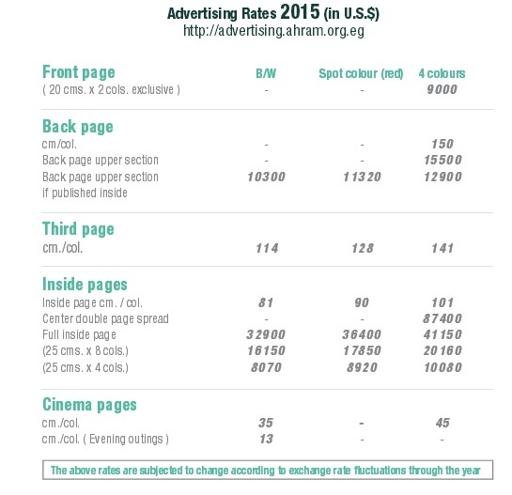
В газете публикуются статьи и анализы выдающихся писателей и представителей интеллигенции из Египта и других арабских стран, что способствуют обогащению выпускаемого в газете материала. Совершенствование содержания, дизайна и верстки является целью опытных художников и профессиональных фотографов, работающих в газете. Еженедельно специализированные страницы охватывают различные сферы: экономику, науку, спорт, культуру и сектор услуг.
Рис.2. Прейскурант за 2015 год на газетные объявления в ежедневном выпуске «Аль-Ахрам». Информация представлена о первой, третьей и последней, а также о внутренних страницах. Цена указана в долларах США.
Прейскурант цен на рекламу за 2015 год (в долларах США)
Первая полоса  (20 см., включая 2 колонки) | Черно-белый вариант  - | Плашечный цвет (красный)  - | Четырехцветный вариант  9000
Последняя страница  см./колонка  Верхняя секция последней страницы  Верхняя секция последней страницы с печатью внутри | -  -  10300 | -  -  11320 | 150  15500  12900
Третья страница  см./колонка | 144 | 128 | 141
Внутренние страницы  Внутренняя страница см./колонка  В центре двойной страницы  Внутренняя страница полностью  (25 см. на 8 колонок)  (25 см. на 4 колонки) | 81  -  32900  16150  8070 | 90  -  36400  17850  8920 | 101  87400  41150  20160  10080
Страница кино  см./колонка  см./колонка (вечерние выпуски) | 35  13 | -  - | 45  -
Представленные выше цены могут быть изменены согласно колебаниям курса валют в течение года

Рис.3. Прейскурант за 2015 год на газетные объявления на русском языке.

Цена рекламного объявления зависит от места на газетной странице, размера и его цветового решения. На первой странице публикуются только цветные объявления определенного размера, и их цена составит девять тысяч долларов США. На последней странице возможны черно-белый, красный и цветной варианты оформления. Цена колеблется от десяти тысяч трехсот до пятнадцати тысяч пятисот долларов США. 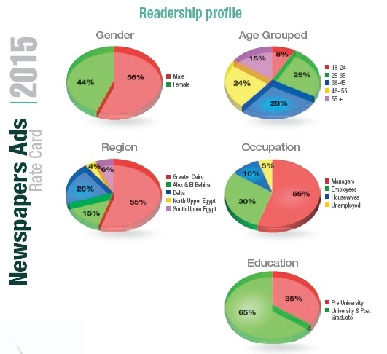

Рис.4. Читатели ежедневной газеты «Аль-Ахрам» с классификацией по полу, возрасту, региону, виду деятельности и образованию. Прейскурант на газетные объявления в издательстве на 2015 год.
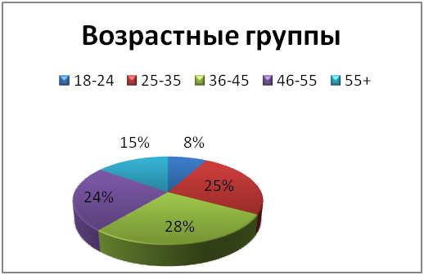
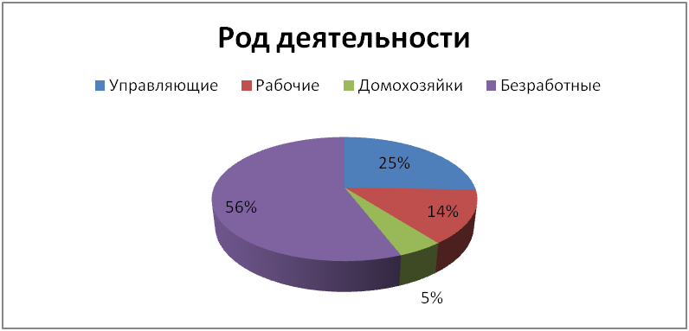
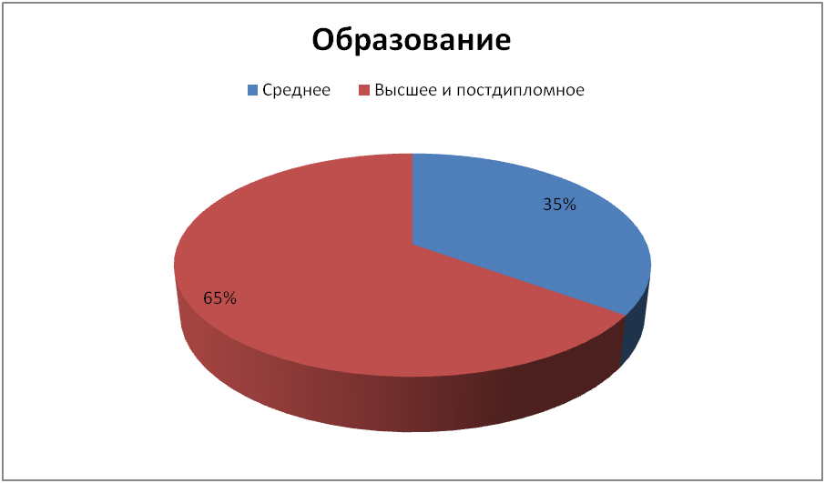
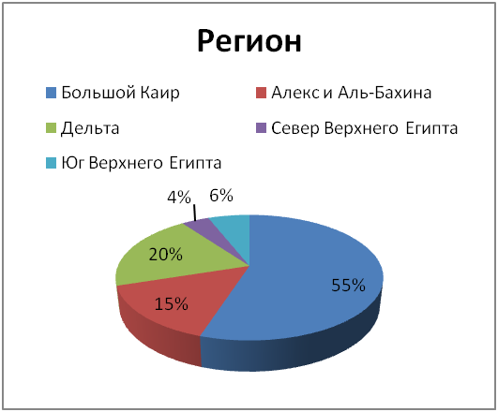
Рис.5. Профайл читателя газеты на русском языке.

Исходя из информации, данной в профайле читателя, мы можем судить о том, что основная аудитория газеты – это мужчины (56%), среднего возраста (от 36 до 45 лет). Основное место распространения – Большой Каир, самая большая городская зона в Египте в частности и в Африке в целом. Читатели газеты: управляющие(55%) и рабочие (30%) с высшим образованием (65%).
- Пятничный выпуск газеты «Аль-Ахрам»/Al-Ahram Friday Issue
Еженедельный выпуск, издается с шестидесятых годов двадцатого века.
В газете публикуется еженедельная статья главного редактора в дополнение к различным темам (мировые новости, исследования, местные новости, спорт, литература, искусство, экономика, мать и дитя, культура, религия, пятничная почта и машины).
Объявления играют существенную роль и имеют
значение именно в пятничном выпуске. Некоторые читатели специально покупают его, ожидая увидеть свежие объявления в этот день. Соответственно, самая большая стоимость публикации рекламы именно в данном выпуске (104 900 долларов США за цветной двойной разворот в середине газеты).
- «Аль-Ахрам» для арабских стран (Кувейт, Бахрейн, ОАЭ (Дубаи) и КСА (ар-Рияд и Джидда))/Al-Ahram Arab Edition
Ежедневная газета, которая отражает сто тридцатидевятилетний опыт функционирования газеты «Аль-Ахрам».
Арабское издание печатается в пяти точках. Оно распространяется по всем странам Персидского залива одновременно с газетой, издаваемой в Каире, чтобы предоставить читателям последние новости и объективный анализ событий.
- Вечерний выпуск газеты/ Al-Massa’i Newspaper
Вечерняя ежедневная газета издается с января
1991 и знакомит читателей с последними новостями, локальными и международными мероприятиями, охватывающими различные области, волнующие читателя. Среди них, спорт (особенно футбол),
независимые и групповые виды спорта, фан-клубы, самые последние спортивные новости, анонсы, в дополнение к политике,
экономике, искусству и социальным темам.
- Еженедельный выпуск «Аль-Ахрам»/ Al-Ahram Weekly
Выпускается каждый четверг с 1991 года. Еженедельным выпуском «Аль-Ахрам» является египетская газета на английском языке, представляющая анализы и репортажей о наиболее важных международных
мероприятиях. Кроме того, газета делает полный охват политических, экономических и социальных тем, составленный выдающимися авторами и интеллектуалами.
Этот еженедельник широко читаем египтянами и не египтянами,
живущими внутри и за пределами Египта: дипломатами, бизнесменами,
советниками и теми, кто связан с экономикой, СМИ, культурой,
социальной сферой, инвестициями и образованием.
- Еженедельный выпуск «Аль-Ахрам» на французском языке/ Al-Ahram Hebdo
Египетский еженедельник на французском языке. Он выпускается каждую
среду с 14 сентября 1994 года как таблоид, созданный для достижения специального и эффективного египетского присутствия в международных СМИ. «Аль-Ахрам» на французском языке распространяется в 64 странах по всему миру. Газета охватывает все политические, экономические, культурные, социальные, исторические и спортивные поля, подавая их современным способом, который отражает египетское видение региональных и международных событий во французском стиле.
- Газета «Сотрудничество» или «Взаимодействие»/ Al-Taawen Newspaper/ التعاون
Еженедельная газета, издается с 23 июля 1959 и является первой национальной газетой, специализированной в области сельского хозяйства и сотрудничества в Египте и арабском мире. Этот своеобразный «рупор 12,7 млн. человек в поле» пишет о сельском хозяйстве, животноводстве, рыболовстве, охране окружающей среды, сотрудничестве в различных отраслях и научных исследованиях по всему Египту.
- Газета «Молодежь»/ El-Shabab Newspaper/ الشباب
Будучи широко читаемым, «Аль-Шабаб» является еженедельным журналом, издаваемым каждую среду утром.
Он считается одним из самых популярных арабских журналов, посвященных проблемам молодежи, их интересам и беспокойству о различных жизненных этапах, культуре и обществу. Журнал представляет собой площадку для талантливой молодежи, помогает ей выразить свои амбиции и видение будущего.
- Журнал «Половина мира»/ Nisf El Dunia Magazine/ نصف الدنيا
Журнал «Половина мира» занимает первое место по популярности среди женщин в Египте. Данный журнал освещает темы, интересующие прекрасную половину человечества и отвечающие потребностям всей семьи. Вопросы культуры, идентичности, роли женщины в современном мире, ее социального и общественного вклада поднимаются на его глянцевых страницах.
Журнал ориентирован на широкий круг читательниц разных социальных классов, но, в основном, обеспеченных и среднего достатка. Следовательно, «Нисф ад-Дунья» считается отличным и процветающим средством продвижения рекламы для всех типов рекламодателей.
- Журнал «Экономический»/ Al-Ahram Iktisadi Magazine/ الاقتصادى
Еженедельный журнал, считается форумом для специалистов в
экономической области и полем для предпринимателей и инвесторов, заинтересованных экономическими проектами. Журнал нацелен на объективное обсуждение египетских, арабских и международных вопросов. Он предоставляет инвестиционные, коммерческие и банковские услуги
представителям различных слоев общества.
- Журнал «Спортивный»/ Al-Ahram Arriadi Magazine/ الرياضى
Данный еженедельный спортивный журнал анализирует локальные, общеарабские, африканские и международные спортивные события и чемпионаты. На страницах публикуются отчеты и интервью со спортивными знаменитостями.
- Журнал «Арабский»/ Al-Ahram Al-Arabi Magazine/ العربي
С марта 1997 года «Аль-Ахрам аль-Араби» распространяется каждую субботу во всех арабских странах. Журнал охватывает египетские и
арабские вопросы и их влияние на текущие события, в дополнение к различным темам: политика, экономика, общество, культура, религия, искусство, туризм, авиация и здоровье.
Журнал является своеобразным форумом для читателей, способствуя обсуждению горячих вопросов арабского мира. Публикующийся под редакцией арабских и иностранных профессиональных журналистов и репортеров материал отражает объективный анализ и критику.
- Журнал «Дом»/ El-Beit Magazine/ البيت
Выходит ежемесячно с июля 2000 года в качестве первого журнала,
специализирующегося на декоре, искусстве, дизайне интерьера и ландшафта, рецептах пищи и образе жизни в Египте и на Ближнем
Востоке. Он обеспечивает сервис высокого уровня с помощью мировых новинок в области фотографии и печати.
- Журнал «Современный язык»/ Loghat Al-Asr Magazine/ لغة العصر
Специализированный журнал в сфере компьютеров, интернета и коммуникаций. Он издается ежемесячно с января 2001 года, чтобы предоставить читателю упрощенное знание компьютерных и информационных систем.
- Журнал «Алла ад-Дин»/ Alaa Aldin Magazin / علاء الدين
Самый распространенный египетский детский журнал. Публикуется первого числа каждого месяца, начиная с 1993 года, для детей в возрасте от 7 до 15 лет. Известные писатели и художники сотрудничают с этим журналом с целью развития детской культуры и восприятия ими
окружающего мира с помощью: новостей, информации и репортажей о различных областях знаний и новых технологиях.
Журнал содержит интересные истории и головоломки, школьные новости и забавные происшествия, также выделены две страницы для девочек, детских творческих работ и литературных материалов.
- Журнал «Сельскохозяйственный»/ Agriculture Magazine/ الزراعى
Научный ежемесячный журнал в области современных технологий в сельском хозяйстве. Издается с 1958 года для формирования взаимодействия между исследователями, руководителями и теми, кто принимает решения с целью применения новейших технологий в сельском хозяйстве, ирригации, механизации, производстве кормов для птицы и животных.
- Журнал «Международная политика»/ Al Siyassa Al Dawlya/ السياسة الدولية
Арабское периодическое издание специализируется на региональных и международных делах, в печати с 1965 года. Журнал публикует исследования и анализ международных, политических и экономических отношений. Журнал находится на научной вершине, с большим процентом цитируемости и высоким уровнем доверия со стороны исследователей, политологов, дипломатов и стратегических экспертов в Египте и арабском мире.
- Журнал «Демократия»/ Democracy Magazine/ الديمقراطية
Политически направленный журнал, созданный для изучения различных политических режимов. В основном, в нем освещена область сравнительной политологии, которая занимается изучением типов и моделей мировых режимов и их политическое развитие.
Журнал учитывает вопросы демократических преобразований, политической культуры, выборы, общественные исследования, вопросы прав человека, а также всё, связанное с внутренней политикой в Америке, Азии, Африке, арабских странах и исламском мире.
- Журнал «Египетские события»/ Ahwal Masreia Magazine/ احوال مصرية
Интеллектуальный периодический журнал способствует решению египетских проблем через призму исследований, научных изысканий, проведение опросов общественного мнения и нововведений со стороны проводимой государством политики. Его целью является стимулирование научных исследований во всех областях: образовании, здравоохранении, культуре, обществе и технологиях, связывая научных работников и тех, кто работает в области исследований в Египте.
Журнал «Египетские события» мотивирует на участие в фундаментальных реформах и разработке программы-решения на всех уровнях для формирования нового национального проекта развития Египта.
- Журнал «Собрание»/ Dewan Al-Ahram Magazine/ ديوان
Самый последний проект издательского дома «Аль-Ахрам». Периодическое издание запущено с целью выражения культуры и великого наследия прошлого. В журнале печатаются биографии видных египетских фигур, подкрепленные историческими документами с фотографиями и цифрами, чтобы освежить национальную память. Первый выпуск был опубликован в январе 2010 года.

2.3. Рекламные объявления товаров и услуг, предназначенные для мужчин
2.3.1. Реклама часов

Современный покупатель умен. Поэтому стиль текста рекламного обращения должен отражать его вкусы и ценности. Грамотно составленные объявления говорят прозой, которую все понимают. Они обращены к сердцу читателя, и являются видимыми и эффективными.
Рекламный текст отдает главенствующую роль именно визуальным изображениям не только потому, что они носят более универсальный характер, что соответственно усиливает восприятия, а главным образом потому, что они обрабатываются иным полушарием головного мозга, не допуская той меры рационализации при восприятии, которая имеет место в случае восприятия вербального текста.
В рекламных объявлениях в газете «Аль-Ахрам» за 7 марта 1969 и 30 сентября 2015 представлены наручные мужские часы фирм Ролекс, Зенит и Жан Пере.
Часы для мужчины считаются одним из самых ценных подарков, символом наивысшей степени признательности, уважения и любви. Мужские часы дарили в качестве награды за победы и военные подвиги, на свадьбу было принято дарить парные часы в знак бесконечной верности. Часы могут переходить по наследству и храниться в семье как память о дорогих и близких. Наличие часов всегда выделяло образованный класс населения.
В исламской культуре дарение часов принято и имеет свои традиции. При помощи часов всегда можно узнать время начала молитвы. Однако, часы не должны быть золотыми. Авторитетные в узких кругах исламские улемы высказывались и за то, на какой руке носить наручные часы, приводя в пример аналогию с кольцом Пророка. В сборнике достоверных хадисов имама Муслима (одном из шести основных сборников суннитов) читаем: «Анас ибн Малик сообщает, что Посланник Аллаха носил серебряное кольцо на правой руке, в котором был абиссинский камень, и он держал камень повернутым в сторону ладони (Сахих Муслим, 2094)».
Шейха Абд аль-Азиз ибн Баз (верховный муфтий КСА с 1993 по 1999 год) считает: «Нет ничего неправильного в ношении часов как на правой, так и на левой руках так же, как и кольцо, потому что известно, что Пророк надевал кольцо на правую и на левую руки».
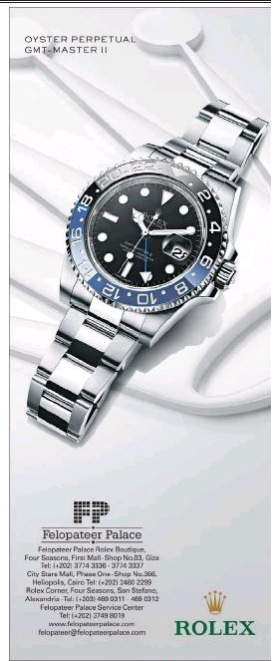
Приведем также слова современного салафитского богослова, толкователя Корана и правоведа из Саудовской Аравии Шейха Мухаммада ибн Салих аль-Усаймина: «Ношение часов на правой руке ничем не лучше, чем ношение их на левой руке, так как часы попадают под то же правило, что и кольцо, и нет разницы между ношением часов на правой или на левой руках. Но, несомненно, носить их на левой руке удобней и легче, с учетом того, чтобы поправлять их и смотреть на них, и также это безопаснее во многих ситуациях, потому что правая рука больше находится в движении, поэтому вероятность повредить их возрастает».

Рис.6. Рекламное объявление часов фирмы Ролекс в газете «Аль-Ахрам» за 30 сентября 2015 (a)

Рис.7. Рекламное объявление часов фирмы Жан Перре Женева в газете «Аль-Ахрам» за 7 марта 1969 (b)

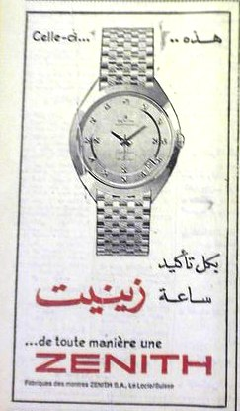
Рис.8. Рекламное объявление часов фирмы Зенит в газете «Аль-Ахрам» за 7 марта 1969 (c)

- Ролекс (Rolex SA) — швейцарская часовая компания, выпускающая наручные часы и аксессуары под торговой маркой Ролекс. Компания основана в 1905 году немцем Гансом Вильсдорфом (Hans Wilsdorf) и его зятем Альфредом Дави (Alfred Davis).
- Жан Перре Женева (Jean Perret Geneve) – швейцарская компания по производству часов сегмента «люкс», ведет свою историю в 1893 года. Родоначальник – Жан Перре.
- Зенит (Zenith SA) — швейцарский производитель часов класса «люкс». Компанию основал в 1865 году 22-летний Жорж Февр-Жако (Georges Favre-Jacot). Компания располагается в местечке Ле-Локль. Чтобы навсегда вписать в историю свое предприятие, в то время носившее его имя, Жорж Февр-Жако в 1911 году переименовал компанию, дав ей название самого сложного из созданных им механизмов – ZENITH.
Рекламные объявления часов обычно располагаются в нижней части первой газетной полосы слева или справа от основного текста. Им отведено довольно большое место.
Все рекламные объявления оформлены в нейтральных тонах. Модель Жан Перре (b) расположена по диагонали, как и часы Ролекс (a). Наручные часы Зенит (c) помещены вертикально.
Часы фирмы Ролекс (30 сентября 2015) демонстрируются на белом фоне с силуэтом пятизубчатой короны, окрашены в цвет металлик. Циферблат выполнен в форме черного круга с использованием геометрических фигур серебряного цвета, возможно, изготовленных из драгоценных камней, и белых арабских цифр поверх основного круга. Выделенный в размере циферблат переливается разными цветами от благородного синего до небесно-голубого. Основой акцент сделан на стильную модель часов. Логотип звучит имманентно и предназначен для незнакомой с брендом публики. В правом нижнем углу мелкого размера логотип Ролекс изумрудного цвета увенчан золотой короной. Данная реклама рассчитана на постоянных клиентов фирмы, любящих новинки. Она знакомит с новой моделью наручных часов. Мы можем сделать вывод, что для читателей газеты «Аль-Ахрам» бренд популярен, не нов и пользуется спросом. В данном случае перед нами реклама вещи, а не фирмы. Репутация работает на Ролекс.
Часы фирм Зенит и Жан Перре (7 марта 1969) более лаконичны в цвете. Реклама модели Жан Перре построена на контрасте черного ремешка и белого циферблата на сером фоне. Круглый белый простой по форме циферблат украшен римскими цифрами. Реклама наручных часов Зенит выполнена в серебряном цвете, сочетающимся с цветом белого фона. Логотип фирмы-производителя, выполненный латиницей и арабицей крупного размера, окрашен в ярко-красный цвет и привлекает основное внимание зрителя. Вертикальный дизайн самих часов не столь выделяется в сравнении с логотипом. Производитель желает показать свой логотип читателю и вывести новый товарный знак на широкий рынок.
Потенциальные покупатели данных марок: мужчины, мотивированные на престиж и свой имидж, с большими доходами. Часы мы можем отнести к товарам длительного потребления. Все модели изготовлены в Швейцарии, а швейцарское качество, как известно, является гарантом точности, изысканного стиля и долговечности.
Слоганы рекламы часов в СМИ:
a) Ролекс. Слоган отсутствует. Указаны только модель представленных часов и адреса, где можно прибрести данную модель. Вся информация написана на английском языке, что предполагает знание читателями английского.
b) Жан Пере. Слоган выполнен на английском и арабском языках.
The watch made to fit you.
الساعة التى تليق بمعصمك/assa:ʕtu allati: tuli:ku: bi maʕsˤmuka/
Часы, достойные Вашего запястья!
c) Зенит. Это конечно Зенит!
هذه/ ħaðaħi /
بكل تاكيد /bikul ta:ki:d/
زينيت /zi:ni:t/
Присутствует рифма слова /ta:ki:d/ со словом /zi:ni:t/. Возможно, игра слов, слово образовано от корня во второй породе: II /zai:ana/ زَيَّنَ
- 1) украшать; декорировать; расписывать; приукрашивать; بالانوار ~ устраивать иллюминацию;
2) представлять в лучшем свете ( кому ل); ... لهم الحياة فى он прельщал их хорошей жизнью в…
زِينَةٌ /zi:natun/ мн. زِينَاتٌ . /zi:na:tun/ мн. /zi:ia:nun/ زِيَنٌ
1) украшение; الفظيّة ~ словесное украшение;
2) иллюминация

2.3.2. Реклама сигарет

В современных арабских изданиях сигареты совсем не рекламируют. Изменение политических и религиозных взглядов повлияло на египтян и, соответственно, на рекламу табачной продукции.
До 1890 года в Египте в дельте Нила выращивали табак, но он был плохого качества. В 1890 году правительство категорически запретило выращивать табак в стране. Однако, это не помешало табачной промышленности страны работать, развиваться и выпускать сигареты достойного качества и вкуса. Египтяне производили их из импортного турецкого табака. Египетские сигареты вошли в моду в Европе. Сами египтяне тогда курили мало, а экспорт табачной продукции давал казне хорошее пополнение.
В 1952 году все изменилось – вся табачная отрасль была национализирована. Экспорт прекратился полностью, и до нынешнего момента Египет производит табак только для внутреннего рынка. Рынок был защищен от внешних поставщиков огромными пошлинами, что сказалось на ценах на импортную табачную продукцию.
Позднее, в 2007 году, в стране был введен полный запрет на рекламу табачной продукции, стимулирование продаж и на спонсорство. Египет входит в список 32 стран, где запрещено курение на работе, в общественных местах и общественном транспорте.
Рис.9. Рекламное объявление сигарет Мальборо в газете «Аль-Ахрам» за 9 марта 1969 и 14 марта

В рекламном объявлении представлены две разные по форме пачки сигарет Мальборо. На переднем плане лежит пачка с открытой крышкой. Сверху на нее брошена уже зажженная и потушенная сигарета. На заднем плане стоит пачка без крышки, закрытая фольгой. Из нее слегка вынуты две сигареты. Они как будто «прыгают в руки». В любом случае возникает сильное желание взять одну из трех сигарет – либо уже зажженную, либо «выпрыгивающую» из пачки.
Упаковка сигарет представлена в «типично» мальборовском оформлении. Однако красный цвет упаковок не передан в объявлении. Дизайн упаковки – это белая пирамида на красном фоне. В ее центре логотип Мальборо, состоящий из герба, увенчанного короной, и двух львов, его поддерживающих. Кредо компании расположено подле герба, у львиных ног. Чуть ниже у основания пирамиды – название сигарет Мальборо, выполненное латиницей крупного шрифта.
В рекламном объявлении герб Мальборо дублируется в левом нижнем углу.
Слоган рекламы сигарет:
Название /marlbu:ru:/مارلبورو.
/ifkhar sidʒa:ir kidʒ sa:iz fi:ltr fil ʕali:m/افخر سجاير كنج سايز فيلتر فى العالم
/Лучший фильтр большого размера в мире/
Отметим, что указано, что «не в Америке, а в мире». Более того, подчеркивается размер ( كنج سايز /kidʒ sa:iz/) сигарет. На египетском диалекте King size, буква ج звучит как /g/, а не /ʤ/ как в арабском литературном языке.
America’s finest filter представлено латиницей большими заглавными буквами
Progress and Quality by выделено латиницей жирным курсивом
Philip Morris Inc. написано латиницей мелким шрифтом
افخر /ifkhar/ превосходная степень прилагательного, образована от глагола /fakhara/ فَخَرَ. Слово образовано от корня первой породы: I
فَخَرَ /fakhara/ (а) فَخْرٌ /fakhrun/
гордиться, хвалиться, похваляться (чем بـ );
فَخْرٌ /fakhrun/
1) самовосхваление; ~ و لا не похваляясь;
2) гордость, слава; честь;
3) превосходство, великолепие

2.3.3. Реклама машин

Реклама машин довольно распространена в современных выпусках газет. Ей уделяется пристальное внимание и отводится большое пространство. В ходе исследования нам удалось найти и рекламу автомобиля за 1969 год.

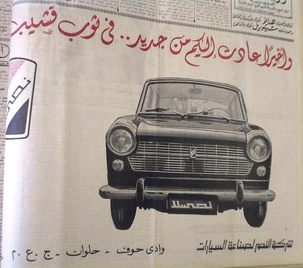
Рис.10. Рекламное объявление автомобиля фирмы Насер в газете «Аль-Ахрам» за 3 марта 1969 (a)

- Ан-Насер «Победа». Египетская автомобильная компания, основанная в 1960 году.
В центре рекламного объявления – машина, которая «выезжает на зрителя». Арабское название компании (почерк стилизованный насх) указано на месте индивидуального регистрационного знака автомобиля, расположенного на передней (в нашем случае) и задней сторонах машины. Первое, что видит зритель – это анфас машины. Логотип цвета египетского флага находится слева. Вся информация дана на арабском языке. Над машиной основной текст красного цвета выполнен почерком сульс.
Название, слоганы и информация о компании:
- النصر/an nasˤr/
نَصْرٌ /nasˤrun/
1) помощь;
2) победа; أحرز ~ ا одержать победу; ~عُـقِـدَ له ال ему посчастливилось ( удалось) одержать победу
2.
واخيرا عادت اكيكم من جديد.../wa axi:ran ʕadat aki:kum min dʒadi:d /
/И, наконец, снова к вам вернулся.../
في ثوب قشيب /fi: θawbi qaʃi:b/
/В новой модели/
ثَوْبٌ мн. ثِيَابٌ мн. أَثْوَابٌ /θawbun/ θi:ja:bun/ aθwa:bun/
1) платье, одежда; الحداد ~ траурная одежда; تنكّرىّ ~ маскарадный костюм; اخذ ~ـه فى اسنانه образн. пуститься бежать;
2) перен. личина, маска, вид; لخـّص توصياته فى ~ مكتوب вкратце изложить свои рекомендации в виде письма; يتظاهر بـ~ الصديق он прикидывается другом; * دخل الجنّة بثيابه ирон. сразу попасть в рай
قَشِيبٌ /qaʃi:bun/
1) новый, чистый;
2) блестящий, полированный
شركة النصر /ʃarikatu n-nasˤr/
لصناعة السيارات /lisˤina:ʕati ssaja:ra:ti/
وادى حوف /wa:di: ħu:f/
حلوان - ج٠ع٠م /mim ʕi:n haluwa:n dʒi:m /
/Компании «Наср»
Для автомобильной промышленности
Вади Хоф
Хелуан – джим, айн, мим/

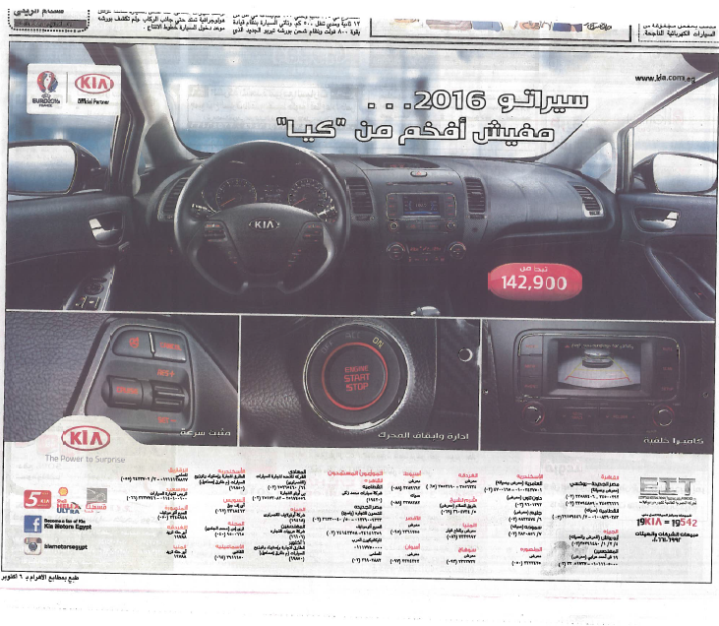
Рис.11. Рекламное объявление автомобиля фирмы Киа в газете «Аль-Ахрам» за 2 октября 2015 (b)

b) Корпорация Киа Моторз (Kia Motors Corporation) – это известная корейская автомобилестроительная компания, второй автопроизводитель в Южной Корее и седьмой в мире. В 2013 году было продано почти 2,75 миллионов автомобилей KIA. Официальный слоган компании — «The Power to Surprise» («Искусство удивлять»). Название KIA расшифровывается как «Выйти из Азии во весь мир» («Войти в мир из Азии»).
На четыре изображениях представлен салон автомобиля Киа (b). Верхнюю часть рекламы занимает вид салона с кресла водителя. В нижней части слева направо на трех небольших изображениях расположены скрытая камера, система управления двигателя и стабилизатор скорости. Значит, главные достижения этой модели автомобиля, качество и безопасность, важны для потребителей в Египте. В верхнем левом углу мы видим эмблему, символизирующую что Киа – официальный партнер футбольного чемпионата Евро2016 во Франции. Эта машина для спортсменов. Салон и его интерьер выполнены в оттенках серого и черного цветов с выделением красным отдельных деталей.
- Текст объявления:
سيراتو 2016... /saja:ra:tu/
/Автомобиль 2016/
مفيش افخم من /mafi:ʃ afhamu min/
"كيا" /kija:/
Слоган употребляется на египетском диалекте арабского языка. Следует перевести как: «Нет более роскошного автомобиля, чем Киа»
/mafeesh/ нет ничего более (египетский диалект арабского языка).
порода: I. فَاشَ /fa:ʃa / (и) فَيْشٌ / faiʃa /хвастаться, похвалиться
فَخْمٌ/fahmun/ пышный, великолепный, роскошный
Отметим, что впервые мы сталкиваемся с объявлением, где присутствует диалектное слово «мафииш», не из классического литературного языка.
تبدا من /tabdaʔa: min/
142, 900
/Начиная с/
142, 900
كاميرا خلمية /ka:mi:ra: halmija/
/Скрытая камера/
ادارة وايقاف العحرك /ada:rat wa ja:qa:f alʕaħrak/
/Управление и выключение двигателя/
مثبت سرعة /muθabbat saraʕat/
/Контроль (стабилизатор) скорости/
مُثَبِّتٌ /muθabbatun/
1. 1) подтверждающий; устанавливающий;
2) закрепляющий; 2. 1) фиксаж, закрепитель; фиксатив;
2) стабилизатор

Рис.12. Рекламное
объявление автомобиля фирмы Мазда в газете «Аль-Ахрам» за 2 октября 2015 (c)

- Еще одним гигантом в автомобилестроительном бизнесе является компания Мазда или Mazda Motor Corporation. Корпорация Мазда Мотор – это японская автомобилестроительная компания. Штаб-квартира компании расположена в городе Хиросима (Япония). Мазда входит в концерн Кейцуросимомото.
В газете «Аль-Ахрам» нам преподносится компактный автомобиль Mazda 3. На родине производителя он называется Mazda Axela. Mazda 3 была представлена в 2004 году, как серия, пришедшая на смену Mazda Familia (Mazda 323 или Protegé - экспортные названия). В 2009 году было представлено второе поколение Mazda 3. В марте 2011 года на автосалоне в Женеве была показана обновленная версия Mazda 3, а спустя два года, 26 июня 2013 года, в Австралии состоялась официальная презентация третьего поколения данной модели. На данный момент существует спортивная модификация с одним или двумя рядами сидений, дверь в задней стенке и укороченным задним свесом – Mazdaspeed3/Mazda3 MPS (Mazda Performance Series).
Мазда 3. Реклама новой модели автомобиля Мазда 2016 года, которая будет выпущена на рынок позднее, в выпуске за 2015 год. Модель с обтекаемыми формами формами расположена в три четверти.
Белая машина занимает центральное место в объявлении. Примерно третью часть от всего пространства. Цвет модели машины не контрастирует с белым фоном, выполненном в виде парковки или сцены с архитектурным пространством и геометрическими пилонами. Границы машины едва ни сливаются с бесконечным фоном. Черным цветом оформлены не только шины, но и тонированные стекла, передние фары и радиатор.
В правом верхнем углу логотип фирмы. Справа налево внизу объявления указана вся необходимая информация о дилерских центрах и т.д на арабском языке.
Название и слоган:
mazda3
In life /вживую/
2016 الان موديل /alana mu:di:l/ cейчас модель за 2016/
В современных выпусках господствует европейская форма подачи машины. Для всех тех, кто не знаком с арабским языком крупными буквами по-английски пишется название автомобиля.

2.4. Реклама предметов общего потребления/ Сервис/ Недвижимость
2.4.1. Предметы общего потребления.

Среди товаров общего потребления одной из самых ярких стала реклама сети быстрого питания Хардис. Она предназначена для арабоязычного населения Египта. О том, что рекламирует производитель не знакомому с арабским языком иностранцу понятно только по изображению.
Рис.13. Рекламное объявление компании Хардис в газете «Аль-Ахрам» за 2 октября 2015 (a)

- Хардис /Hardee’s/ — американская сеть ресторанов быстрого питания. Рестораны сети в основном сосредоточены в восточной части США и в регионе Восточного побережья. Сетью владеет компания CKE Restaurants.
Анализ названия, представленной информации и слогана:
هارديز /ha:rdi:z/ «Хардис»
لودر /lu:dr/ «Лудр»
Основная информация относительного характера. Читаем по ходу текста справа налево. Правый верхний угол – «новинка» (جديد /dʒadi:d/). Название продукта Лудр, ниже представлен логотип фирмы-производителя Хардис арабицей. Улыбающаяся звездочка справа от буквы ه /ha/ привлекает наше внимание и создает имидж веселости, юности.
Ниже в логотипе мелким шрифтом:
برجر مشوئ على اللهب /burdʒir maʃwijja ʕla:l lahbi/
/Жареный на огне бургер/
برجر /burdʒir/
مَشْوِىٌّ /maʃwijja/ 1. жареный; 2. жаркое.
على اللهب/ʕla:l lahbi/
порода: I
لَهِبَ (а) لَهَبٌ /lahiba/ lahabun/
1) гореть, пылать;
2) гореть (желанием), жаждать;
порода: II
لَهَّبَ /lahhaba/ зажигать, воспламенять
لَهَبٌ /lahabun/ пламя, жар
Далее в объявлении по центру основной текст, выполненный печатным почерком на основе почерка насх. Ниже цифры 19066 – номер телефона.
Левую часть объявления занимает сам Лудр. Это аппетитный куриный пирог, разрезанный пополам и выложенный на доску. Это вкусный, быстрый и дешевый перекус. Использованные цвета: зеленый цвет лука или специй, белый цвет курочки и светло-коричневый цвет мягкого сдобного теста.

2.4.2. Реклама стирального порошка

Впервые на станицах газеты мы встречаем рекламу средств бытовой химии. Это объявление фирмы «Рабсо».
В рекламе стирального порошка фирмы «Рабсо» использован образ смешного и нахального кролика, героя многочисленных мультфильмов и комиксов. Согласно его биографии, он родился в Бруклине (Нью-Йорк) в 1938 году. Кролик известен своими приключениями и знаменитым бруклинским акцентом, которым говорит фразу «В чём дело, Док?» (дословно What's up, Doc?). в отличии от своего американского собрата арабский кролик «принарядился» в черный смокинг. Кролик явно находится в приподнятом настроении и улыбается. Руки-лапки у Багза открыты, перчаток на нем нет. В этом явный контраст с оригинальной американской версией кролика в белых перчатках.
Упаковка стирального порошка изготовлена фирмой Мохаррем Пресс. Прототипом Багза Банни считается безымянный кролик, фигурировавший в фильме 1938 года «Porky’s Hare Hunt». Режиссированная Беном Хардавэем и Колом Далтоном (который не указан в титрах, но, тем не менее, является инициатором разработки персонажа-кролика), эта лента практически повторяла сюжет вышедшего годом раньше фильма «Porky’s Duck Hunt» режиссёра Тэкса Эвери за тем исключением, что чёрный утёнок был заменён на белого кролика. Персонаж кролика отличался экспрессивностью, и актёр Мел Бланк первоначально наделил его голосом и сумасшедшим смехом, которые позднее использовал для озвучания Дятла Вуди.
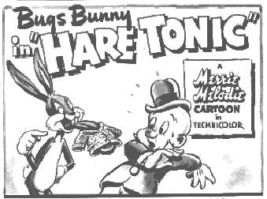
Рис. 14. Багз Бани на афише мультфильма «Кроличье лекарство» 1945 год, США

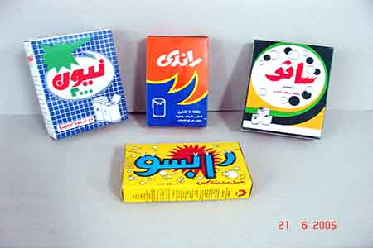
Рис. 15. Примеры упаковок стирального порошка, изготовленные фирмой Мухаррем Пресс

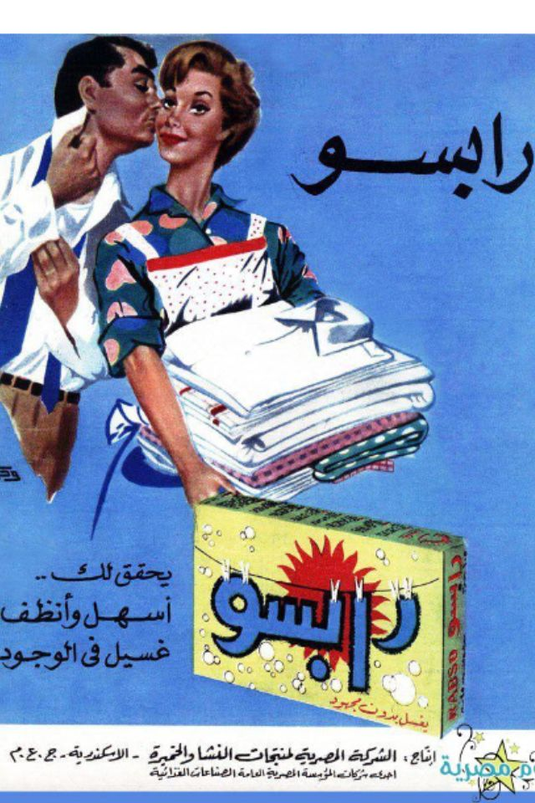
Рис. 16. Образец рекламы стирального порошка фирмы Рабсо

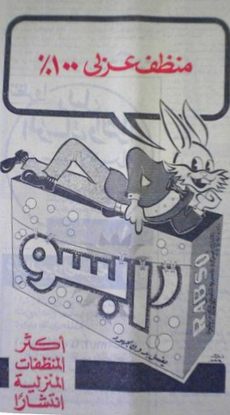
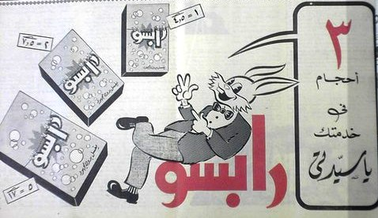

Рис.17 и 18. Рекламные объявления стирального порошка фирмы Рабсо в газете «Аль-Ахрам» за 11 марта 1969 года (b)

Влияние кинокомпании Дисней и мультипликации существенно в данном объявлении (b). В образе кролика проглядывается известный персонаж Багз Банни. На первом изображении Багз рекламирует сразу три пачки порошка «Рабсо». Цифра три присутствует и в слогане, и сам герой показывает нам три пальца. Кролик одет в выходной костюм при бабочке по моде 60х годов, лежит на логотипе компании, служащей ему опорой. Слева от него расположены в перспективе три пачки стирального порошка Рабсо с указанием цены товара. Мы за небольшие деньги получим и эффект, и большое количество стирки.
На коробках изображены мыльные пузыри. Справа дополнительная информация о товаре, сделанная разными почерками (сульс, дивани).
На втором изображении кролик довольно расслаблен. Лежа на пачке Рабсо, он указательным пальцем показывает на логотип фирмы-производителя. Багз обращает наше внимание на огромную пачку стирального порошка, которая очищает на сто процентов.
Построение объявления – это горизонтальное изображение на вертикальном фоне и наоборот, вертикальное изображение на горизонтальном фоне.
- Название и слоганы:
رابسو /ra:bsu:/
احجام في خدمتك /aħdʒa:mu fi: xidmatik/ размеры к вашим услугам/
منظف عزى /munaðˤðˤifa ʕaza:/ очищает на/
%١٠٠ 100%
مُنَظِّفٌ /munaðˤðˤifun/ чистящий, очищающий
مُنَظِّفَاتٌ мн. чистящие средства ; كيمائيّة ~ химические средства очистки
أَعَزُّ / a:ʕazzu/
ж. عُزَّى /ʕuzza:/
1) самый сильный, самый могущественный; أَلْعُزَّى аль-Узза (название идола курайшитов);
2) самый дорогой
اكثر المنظفات المنزلية انتشرا /a:kθaru-lmanðˤifa:t al-manzilija ntaʃara:n/
Наиболее распространенные бытовые моющие средства
مَنْزِلِىٌّ /manzilija/ домашний; ~ التدبير ال домашнее хозяйство
إِنْتَشَرَ /ntaʃara/
1) распространяться, расходиться (о молве);
2) расбрассываться; рассеиваться; развертываться;шахм.развиваться;
3) быть напечатанным,опубликованным;
4) быть растеленным, разостланным;
5) надуваться, набухать

2.4.3. Реклама недвижимости/ Сервис
c)
- بارون رويال تاورز /ba:ru:n ru:ia:l ta:urz/ Baron Royal Towers.
В связи с увеличением численности населения и развитием туриндустрии в Египте возникает потребность в строительстве новых отелей, вилл, апартаментов. Рынок недвижимости работает как на европейском и российском, так и на арабском и местном (локальном) направлениях.
Недвижимость сегмента люкс предназначена для состоятельных покупателей. Конкретно Baron Royal Towers для арабоязычной аудитории, увлекающейся мусульманской архитектурой и современными удобствами в плане безопасности и технологичности.
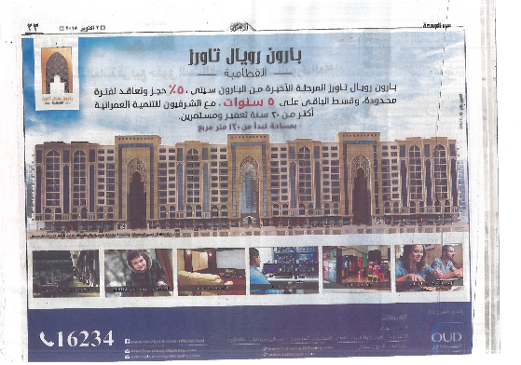
Рис. 19. Рекламное объявление Барон Роял Тауэрс в газете «Аль-Ахрам» за 2 октября 2015

Рекламное объявление представлено композицией, состоящей из семи изображений: одного большого изображения здания и ниже шести остальных меньшего размера. На изображениях присутствуют (справа налево): сидящие за компьютером люди, магазин-бутик, администратор-портье, гостиная комната с плазменной панелью или домашнем кинотеатром, счастливый ребенок, шикарный холл – место для деловых встреч.
Текст рекламного объявления выполнен арабицей черного цвета с выравниванием по центру и с выделением красным жирным шрифтом важной информации. Подчерк объявления на основе печатного насха. Внизу рекламы – необходимая информация для ознакомления с официальным сайтом, адресом почты, телефонами и страницей в социальных сетях (Фейсбук).
В левом верхнем углу находится логотип компании Барон Роял Тауэрс в виде михрабной арки. Этот образ заимствован из средневековой арабской архитектуры, а именно из магрибинского или андалусского зодчества. В мечети направление молитвы всегда указывает михраб. Михраб представляет собой нишу арочных очертаний, расположенную в той стене, которая обращена к священному городу ислама – Мекке и главной святыне мусульман – Каабе. Использованные в логотипе цвета (золотой и красочный микс из фиолетового, синего, бордового) призваны подчеркнуть религиозную направленность этих своеобразных «ворот в рай».

- بارون رويال تاورز
القطامية
/ba:ru:n ru:ia:l ta:urz/
(New Cairo) Kattameya
بارون رويال تاورز المرحلة الاخيرة من البارون سيتى
٥% حجز وتعاقد لفترة محدودة
وقسط الباقى على ٥ سنوات
مع الشرقيون للتنمية العمرانية اكتر من ٢٠
سنة تعمير ومستمرين
بمساحة تبدا من ١٢٠ متر مربع
/ba:ru:n ru:ia:l ta:urz almarħala al-axi:ra min alba:ru:n si:tta:
5% hijaz wataʕa:qada liftara maħdu:da
waqisat alba:qa: ʕala: 5 sanawa:t
maʕ aʃ-ʃirqiu:na lit-tanmi:ja alʕimra:ni:ja ʔkθar min 20
sanna taʕi:mir wa mustamri:na
bimasaħa tabdaʔu min 120 mitr murabbaʕa/
Барон Королевские Башни на последнем этапе строительства Барон-Сити
Бронирование и контракт на ограниченный период
5% взнос, оставшаяся сумма выплачивается в течение 5 лет
Совместно с комитетом жилищного строительства
Более 20 лет реконструкции объектов и продолжая (в настоящем и будущем)
Площадь, начиная от 120 квадратных метров.
اكتر من/'aktar min/. Диалектный вариант (египетский диалект), на литературном арабском языке следует писать اكثر من /'akthar min/ - «более чем».
Новейшая реклама в газете моделируется и создается с помощью специализированных программ. Таких как, Adobe Illustrator, Adobe Photoshop, Adobe InDesign, Corel Draw. Универсальные и основные программы для дизайнеров – это Corel Draw и Adobe Photoshop.
Со слов самих разработчиков: «CorelDRAW существенно упрощает работу над проектами любых масштабов, будь то разработка логотипа, создание профессионального маркетингового буклета или яркого и броского плаката. Пакет сочетает в себе высокую функциональность при решении самых различных задач в области графического дизайна, высокую скорость, простоту в использовании и доступность».
Неоспоримый лидер на рынке не остается в стороне от описания лучших качеств своего товара: «Программное обеспечение Adobe Photoshop CS6 Extended позволяет создавать идеальные изображения для печати, публикации в сети Интернет и использования в видео. Выполняйте редактирование, композитинг и рисование с помощью новейших функциональных возможностей, соответствующих отраслевым стандартам, и повышайте продуктивность благодаря межплатформенной поддержке 64-разрядных вычислений. Создавайте 3D-формы для логотипов, объектов и анимированной графики, воспользуйтесь дополнительными инструментами редактирования 3D-объектов и создавайте анимационный контент нового уровня».
Рекламные объявления в современном выпуске выполнены в технике минимализма, основанной на принципе повторения или цикличности. Минимализм присутствует во многих областях современного искусства: музыке, литературе, изобразительном искусстве, кинематографе, дизайне и архитектуре. Зарождение его связывают со временем окончания Второй мировой войны как реакцию на избыточность и усложненность авангардного течения.
Рис. 20. Макет рекламного объявления Барон Роял Тауэрс в газете «Аль-Ахрам» за 2 октября 2015

Рис.21. Модель рекламного объявления автомобиля фирмы Киа в газете «Аль-Ахрам» за 2 октября 2015

Другой пример рекламы недвижимости и сервиса в газете – это Лагуна Бей Сукна. Лагуна Бей находится в престижном районе Египта, в 75 минутах езды от Каира и предоставляет в аренду виллы, апартаменты, дома на продажу. Текст объявления выполнен на английском языке, картинки смонтированы в редакторе.
В современных выпусках наблюдаем повсеместное применение графических редакторов. Потребитель хочет видеть яркое и технически грамотно выполненное изображение, не перегруженное лишней информацией.

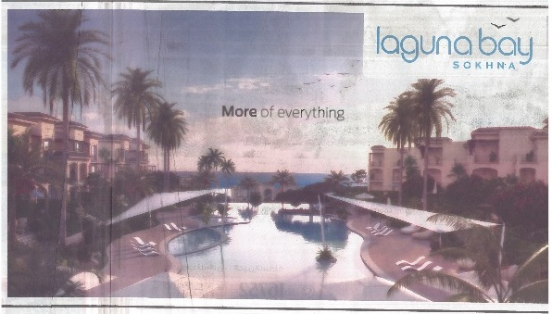
Рис. 22. Рекламное объявление Лагуна Бей (1) в газете «Аль-Ахрам» за 2 октября 2015

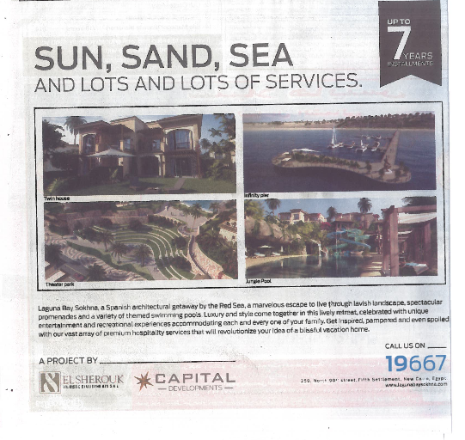
Рис. 23. Рекламное объявление Лагуна Бей (2) в газете «Аль-Ахрам» за 2 октября 2015

Глава III

- Специфика арабской печатной рекламы в регионе Ближний Восток и Северная Африка
3.1. Специфика арабской печатной рекламы в регионе Ближний Восток и Северная Африка (религия, политика и общество)

Среди большого разнообразия арабских печатных СМИ в данной работе удалось выбрать наиболее популярные и весомые издания. В мире арабской прессы регион условно можно разделить на Магриб и Машрик, при этом отдельно выделить Аравийский полуостров, стремительно распространяющий свое влияние и мнение.
В настоящее время определению «аль-Магриб» соответствуют страны северной Африки, расположенные к западу от Египта: Ливия, Тунис, Алжир, Марокко и Мавритания. Термин «аль-Машрик» применяется в арабском языке, как правило, в качестве собирательного обозначения Ирака, Сирии, Иордании, Палестины и Ливана. Иногда в названный ряд включают и Египет.
Параллельно слову «аль-Машрик» используются следующие названия региона: аш-Шам, Ближний Восток, Плодородный полумесяц, Месопотамия, Передняя Азия и Левант.
Политическое и социально-экономическое развитие государств арабского Леванта в первое десятилетие XXI века, с одной стороны, подчинялось общим тенденциям глобального и регионального развития, с другой - стремилось сохранить специфические национальные особенности. Основным вектором формационных изменений на арабском Востоке и странах арабского Леванта в последние годы XX - начале XXI вв. стал повсеместный отход левых режимов от идеологии и практики эгалитаристских, основанных на националистической идеологии, социально-экономических экспериментов к постепенной эволюции в сторону укрепления рыночных отношений и частного сектора в экономике. Все большую популярность в странах региона стали приобретать программы приватизации и передачи в частную собственность целых рыночных сегментов, и в значительной степени - в медийном секторе.
Первое, что бросается в глаза при взгляде на карту региона – это как по линейке проведены границы стран, не учитывая интересов людей, проживающих на данных территориях. Многие арабские страны по-прежнему ориентируются на опыт западных стран. Все эти черты ярко отражены в рекламе египетской газеты «Аль-Ахрам» за 1969 год, где идеалом является американский образ жизни.
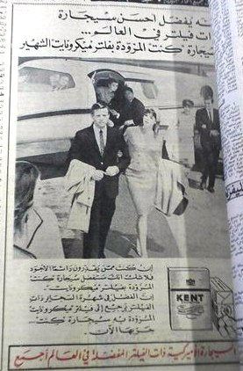

Рис.24. Джон Кеннеди с супругой Жаклин (слева).
Рис.25. Рекламное объявление сигарет КЕНТ в газете «Аль-Ахрам» с намеком на президентскую чету Кеннеди (справа).

Известный американский маркетолог, писатель и «создатель миллионеров» Дэн Кеннеди высказал мысль о том, что идеи имеют обыкновение терять силу, по мере того, как их носители к ним охладевают. Действительно, современный «Аль-Ахрам» стал более религиозным. В газете больше нет рекламы сигарет или изображений женщин в купальниках.

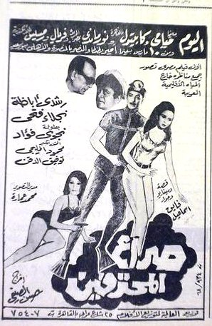

Рис. 26 и 27. Постер к египетскому фильму «Профессиональный конфликт».

Рекламу могут запрещать, прежде всего, за оскорбление чувств верующих не только в западном, но и арабском мире. Мы уже упоминали запрет на алкоголь согласно нормам шариата, к нему с недавнего времени добавляется запрет на рекламу табака и показ курящих людей. Каждое из рекламных объявлений яркое и неповторимое, выполнено арабицей (Мальборо, Кент, Бельмонд). В старых выпусках газеты «Аль-Ахрам» отметим наличие многочисленной рекламы сигарет, количество которой уступает только рекламе часов.

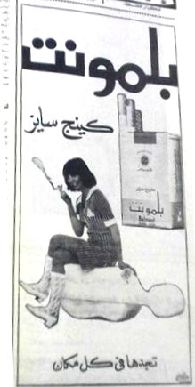
Рис.28. Девушка на контрабасе. Реклама британского бренда сигарет Бельмонд в газете «Аль-Ахрам» за 1969 год.

Под религиозный аспект в некоторых арабских странах попадают изображения крестов или других религиозных символов вне ислама. Ярким примером является организация Красного Креста, переименованная в Красный Полумесяц. Интересным является факт, что символ полумесяца использовался жителями Малой Азии задолго до возникновения ислама, и он был заимствован в ходе арабских завоеваний.
Реклама в священный для мусульман месяц Рамадан имеет свои особенности. Рамадан является месяцем одного из пяти столпов ислама (основ веры) – обязательного поста (саум). В исследуемых нами выпусках реклама такого характера не встречалась.
В пятнадцатом разделе «Экономический порядок и соответствующие права» (The Economic Order and the Rights Evolving Therefrom) Всеобщей исламской декларации прав человека, принятой по инициативе Исламского Совета Европы 19 сентября 1981 года в штаб-квартире ЮНЕСКО генеральным секретарем Исламского Совета г-ном Салемом Аззамом, приведены слова о рекламе:
«…Для обеспечения развития сбалансированной экономики и предотвращения возможности эксплуатации в обществе, исламский закон запрещает монополии, чрезвычайно закрытую коммерческую практику, ростовщичество, использование принуждения при заключении сделок и публикацию заведомо ложной рекламы…».
В качестве примеров рекламных объявлений использованы материалы из газет: «Аль-Халидж» и «Аль-Хаят» за 2013 год, «Аль-Хабар», «Аль-Масаа», «Ас-Сабах» за 2016 год, последние черно-белые и первые цветные выпуски газеты «Аль-Ахрам» за 1969 год, электронный выпуск за сентябрь 2015 и печатный за октябрь 2015 года.
«Аль-Хайят» (с арабского языка: الحيا «Жизнь») - одна из ведущих ежедневных пан-арабских газет с тиражом более 200 000 экземпляров. Это газета для арабских диаспор и либеральных интеллектуалов, которые хотят выразить свое мнение широкой публике. Газета основана 28 января 1946 года в Бейруте (Ливан) Камилем Мровой.
Не смотря на скорее прозападное и просаудовское внимание к статьям, касающимся Аравийского полуострова, издание вполне открыто для различных региональных вопросов. «Аль-Хаят» печатается в Лондоне, Нью-Йорке, Франкфурте, Дубае, Эр-Рияде, Джидде, Даммаме, Бейруте и Каире. У газеты есть офисы в Лондоне, Париже, Вашингтоне, Нью-Йорке, Москве, Эр-Рияде, Джидде, Бейруте, Каире, Багдаде, Дубае, Аммане, Дамаске и других городах.
Согласно статье от 1997 года в газете «Нью-Йорк Таймс» «Аль-Хаят» «считается самой лучшей и наиболее читаемой арабской газетой». Однако в 2005 году тем же изданием «Аль-Хайят» названа как «явно арабская националистическая газета».
Газета «Аль-Хайят» распространяется в большинстве арабских стран, и большая часть ее редакторов выходцы из Ливана, где «Аль-Хайят» очень популярна. Она более критична к правительству Саудовской Аравии, чем ее главный соперник – «Аш-шарк Аль-Аусат».
Девиз газеты (на арабском: إن الحياة عقيدة وجهاد «Жизнь есть вера и борьба») – это слова, взятые из поэмы Ахмеда Шауки.

Рис.29. Логотип газеты «Аль-Хайят». Официальныйсайт: http://www.alhayat.com

Газеты «Аль-Халидж» (الخليج «Залив») - ежедневная широкоформатная газета на арабском языке, публикуемая в Шардже (Объединенные Арабские Эмираты) издательским домом Дар аль-Халидж наравне с «The Gulf Today» («Залив сегодня») и рядом других изданий на арабском языке.
«Аль-Халидж», первая эмиратская газета, начила издаваться Тариямом Омраном 19 октября 1970 года, но была закрыта из-за финансовых трудностей 22 февраля 1972 года. В 1979 году публикация газеты был возобновлена. «Аль-Халидж» является одной из самых популярных газет на арабском языке в стране. Предполагаемый тираж в 2003 году составил 60 000 экземпляров и 37 000 копий в 2013 году.

Рис. 30. Логотип газеты «Аль-Халидж». Официальный сайт: http://www.alkhaleej.ae/portal. Логотип представлен композицией из текста персидским почерком насталик в изолированной позиции.
«Ас-Сабах» (الصباح, «Утро») - ежедневная марокканская газета на арабском языке, основанная в 2000 году. Штаб-квартира находится в городе Касабланка. Газета родственна с изданием L'Economiste («Экономист»), и они принадлежат Мохаммед VI Экомедия. Тираж 2012 года составил 86 907 экземпляров.
Рис. 31. Логотип газеты «Ас-Сабах». Официальный сайт http://assabah.ma.
Логотип выполнен почерком насх, растянутым в горизонт.
«Аль-Хабар» (الخبر «Новости») - периодическая газета, публикуемая в Марракеше (Марокко).
Рис. 32. Логотип газеты «Аль-Хабар». Официальный сайт http://www.alkhabar.ma. Логотип выполнен почерком насх, растянутым в вертикаль.
«Аль-Масаа» ( المساء«Вечер») является самой распространенной ежедневной газетой в королевстве Марокко. Она издается Massae Media Group с 18 сентября 2006 года по инициативе Самира Шауки и Рашида Нини. В 2011 году ее тираж в среднем составил около 140 000 экземпляров.

Рис. 33. Логотип газеты «Аль-Масаа». Официальный сайт: www.almasaepress.com (по состоянию на 11.03.2017 сайт не работает). Логотип представлен композицией из текста почерком куфи.

3.2.Психология цвета в рекламе

Традиционно исламский мир ассоциируются с зеленым цветом. Зеленый цвет – это цвет рая и растительности, в которой так были ограничены жители пустыни. Соответственно роль слова «красивый» - красный цвет для русского человека в арабских странах взял на себя цвет зеленый. Данный цвет репрезентирует любовь, радость и надежду. Зеленый цвет присутствует на флагах многих арабских стран (Саудовская Аравия, Объединенные Арабские Эмираты, Алжир, Кувейт, Иордания и другие).
Арабский мир весьма символичен. Красно-бело-черный триколор является национальным флагом Египта, Ирака, Судана, Сирии, Йемена и Ливии (до 1977 года). В Египте цвета флага символизируют: красный – борьбу с колониальным режимом, белый – «бескровную» революцию 1952 года, в ходе которого устранена монархия, чёрный – окончание гнёта британского колониального режима. Золотой орёл на нем – это символ египетского султана Салах ад-Дина, возглавившего в XII веке борьбу с крестоносцами. Другая версия значений цветов флага Палестины звучит как: чёрный - это цвет династии Абассидов, белый – цвет Омейядов, красный – Хариджитов, завоевателей Андалусии и Хашимитов, зелёный – цвет Фатимидов. В любом случае, красный, белый, черный и зеленый принято считать панарабскими цветами.
Интересная цветовая ситуация произошла с флагами Катара и соседнего Бахрейна. Первый вариант флага Катара был красно-белым, но из-за палящего солнца красители часто темнели и превращались в бордовые или красно-коричневые цвета.

Рис. 34. Флаг Бахрейна (слева)
Рис. 35. Флаг Катара (справа)
Психологами установлено, что уравновешенная в цветовом отношении среда привлекает, создает творческую атмосферу, успокаивает и улучшает общение между собой. Цвет существенно влияет на психоинтеллектуальное состояние человека. Специалисты исследовали влияние цвета на восприятие человека, ассоциации, вызываемые им в национальных средах разных стран. Оказалось, например, что цвет означает или символизирует:
- красный: в Америке – любовь, в Китае – доброту, праздник, удачу, в России – высокую активность, агрессию, борьбу, в Индии – жизнь, в Марокко – храбрость и силу;
- желтый: в Америке - процветание, в России – солнечность; в Сирии - траур, смерть, в Индии – великолепие, в Бразилии - отчаяние;
- зеленый: в Америке – надежду, в Китае – роскошную жизнь, в Индии – мир и надежду;
- голубой: в Америке – веру, в Индии – правдивость, в Китае – один из траурных цветов;
- синий: в России – ночной покой;
- фиолетовый: в Индии – печаль и утешение, в Америке – траур, в Бразилии – печаль;
- белый: в Америке – чистоту и мир, в Китае – подлость, опасность, траур; в Европе – молодость;
-черный: в Америке – символизирует сложную, чрезвычайную ситуацию, в Китае – честность.
Наиболее популярны цвета:
- красный: в России, Ираке, Мексике, Норвегии;
- оранжевый: в Голландии;
- желтый: в Китае;
- зеленый: в Австрии, Болгарии, в Мексике, Австралии, Ирландии, Египте;
- голубой: в Индии;
- белый: в Мексике;
- коричневый: в Болгарии.
Цвет | Символ зрительно-чувственного восприятия
 | Расстояние | Размер | Температура | Душевное настроение | Гигиеническое воздействие
Зеленый | далекий | уменьшает | нейтральный, очень холодный | очень спокойный | свежий
Красный | близкий | увеличивает | теплый | раздражающий, тревожный | -
Оранжевый | очень близкий | увеличивает | очень теплый | увлекательный, возбуждающий | -
Желтый | близкий | - | очень теплый | - | -
Коричне-вый | очень близкий | - | нейтральный | - | грязный
Фиолето-вый | очень близкий | - | холодный | агрессивно тревожный, обескураживающий | -
Рис. 36. Влияние цвета на восприятие рекламы
Рис. 37 – 40 (внизу, слева направо). Рекламные объявления автомобилей. Хендай в газете «Ас-Сабах» за 4 октября 2016 года, Рено и Фольцваген в «Аль-Масаа» за 5 октября 2016, Ламборджини в «Аль-Халидж» за 14 мая 2013 года. Тепично желтый Ламборджини и ярко красные Хендай и Рено смотрятся выигрышней, чем серебристый Фольцваген.
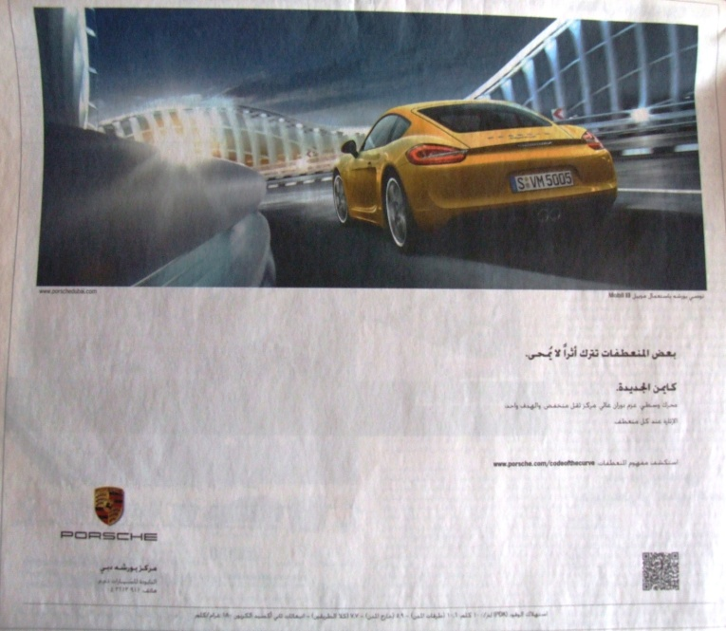
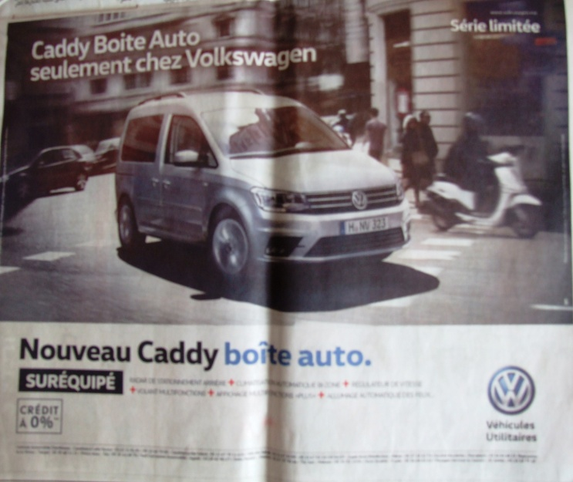

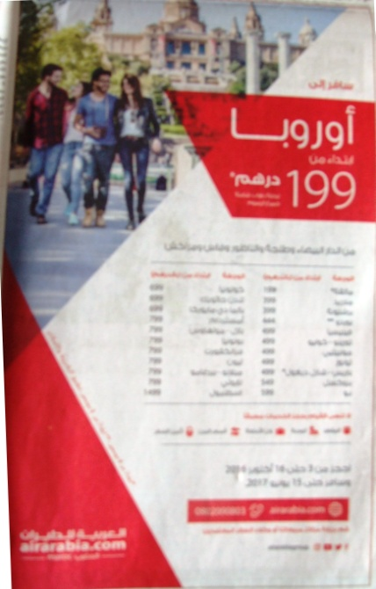
Рис. 41 – 44. Объявления в газетах «Аль-Халидж» за 14 мая 2013 года (41, 43 и 44) и «Аль-Масаа» за 5 октября 2016 (42). Цветовое решение рекламы разнообразно в зависимости от предлагаемого товара. Встречаются люди и в европейской одежде (41, 42, 44), и в национальной (43). Одно из самых запоминающихся объявлений – реклама мобильных телефонов премиум-класса Givori, выполнена в нежных розовых оттенках. Девушка-модель словно с обложки модного глянцевого журнала представляет нам не обычное средство для общения, а изящное произведение искусства, корпус которого изготовлен из кожи и драгоценных металлов, инкрустирован бриллиантами, жемчугом и хрусталем.
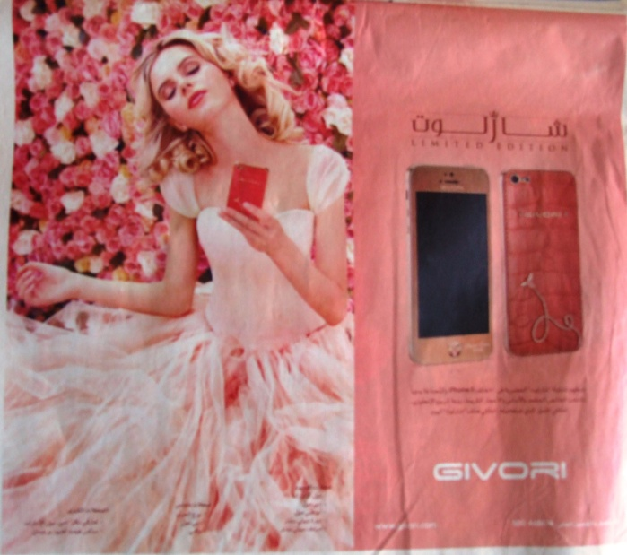

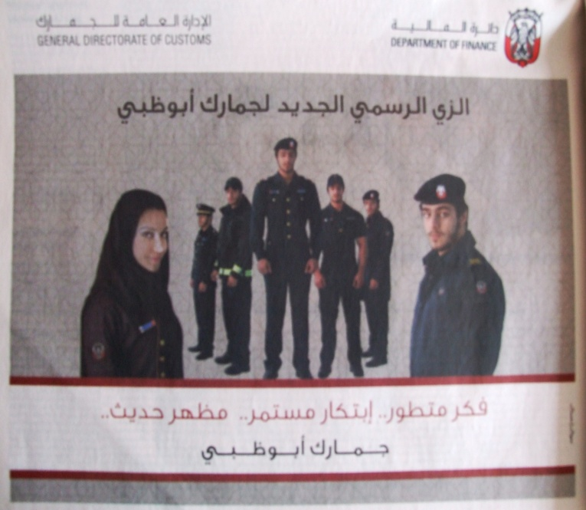

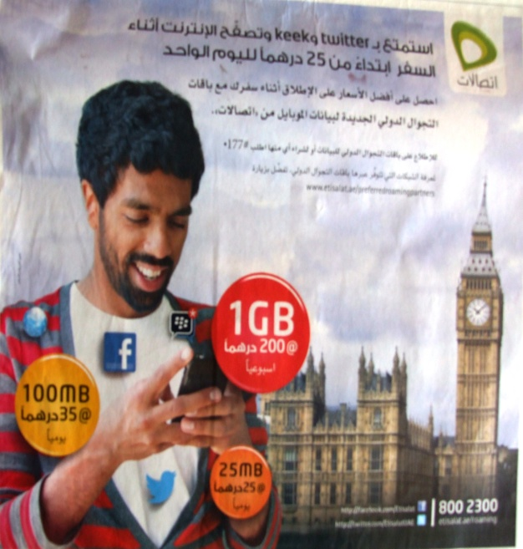

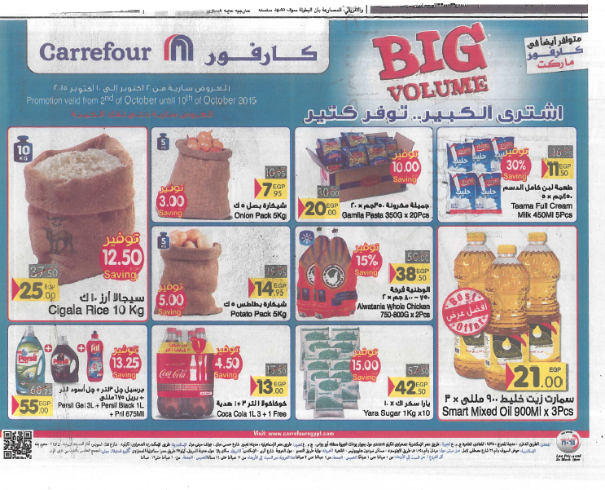
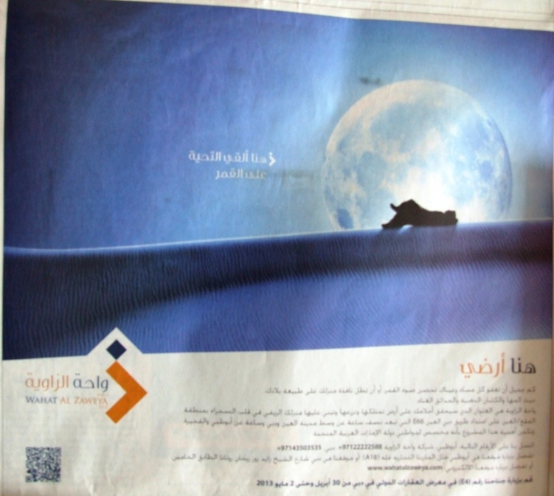

Рис. 45 и 46. Реклама в «Аль-Ахрам» за 2 октября 2015 и «Аль-Халидж» за 14 мая 2013 года. Своеобразным является использование синего цвета и его оттенков. Синий никогда не вызывает негативной реакции, помогает сконцентрироваться на главном. Голубой – цвет мира и гармонии, дает возможность прочувствовать незримую связь со Вселенной. Объявление гипермаркета Карфур выглядит очень натуралистично (45). Красный и желтый цвета использованы, чтобы привлечь внимание и сообщить о скидках, экономии или распродаже.

3.3. WEB & Print сравнение или газеты-конкуренты («Аль-Хаят», «Аль-Хабар» и другие)

Реклама должна быть правдивой и убедительной, современной и грамотной, понятной и доходчивой. Запоминают рекламу красивую и безобразную, не запоминается только серая, посредственная реклама.

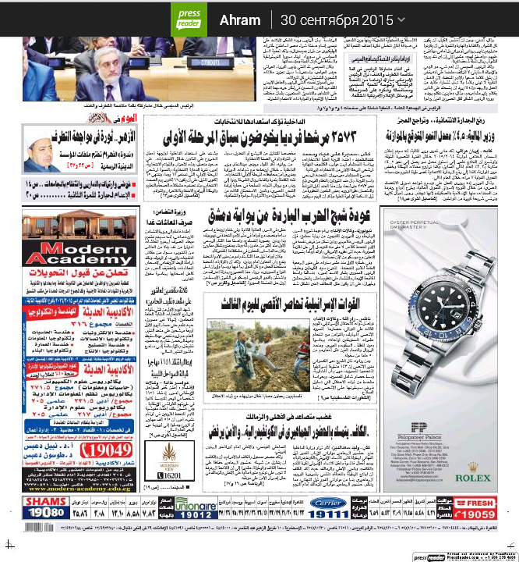
Рис.47. Египетская газета «Аль-Ахрам». Электронный выпуск от 30 сентября 2015 года

Месту рекламы на газетной странице всегда уделяется большое внимание. От положения объявления существенно зависит и его цена. Например, рекламе элитных часов в газете отводится важное место и большое пространство. Как правило, это нижний левый или правый углы на первой странице. Цветовая гамма изящно подчеркивает стиль предлагаемого товара. Изображение приковывает взгляд читателя, и никого не оставляет равнодушным.

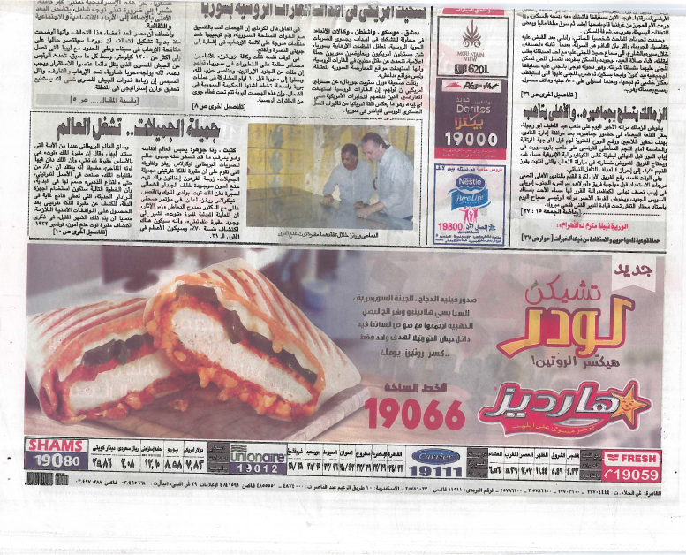
Рис.48. Рекламное объявление компании Хардис в газете «Аль-Ахрам» за 2 октября 2015

На другом изображении: реклама компании Хардис на первой главной странице. Объявление расположено посередине и внизу газетного листа. Оба объявления будут очень дорогими ввиду их положения в газете, размера и использованных цветов.
В газетных публикациях широко используется контраст, созданный, например, определенным положением некоторой воспринимаемой фигуры на фоне. Данный феномен проявляется, когда рядом печатаются объявления разного размера. Тогда большое объявление воспринимается как фигура на фоне меньших по размеру. Замечено, что в ряде случаев авторы мелких рекламных объявлений, сами того не осознавая и, естественно, не желая, способствуют рекламной кампании своих конкурентов, поскольку чисто психологически читатель (потенциальный потребитель) чаще всего выбирает и прочитывает рекламные объявления большого размера. Это происходит на подсознательном уровне.

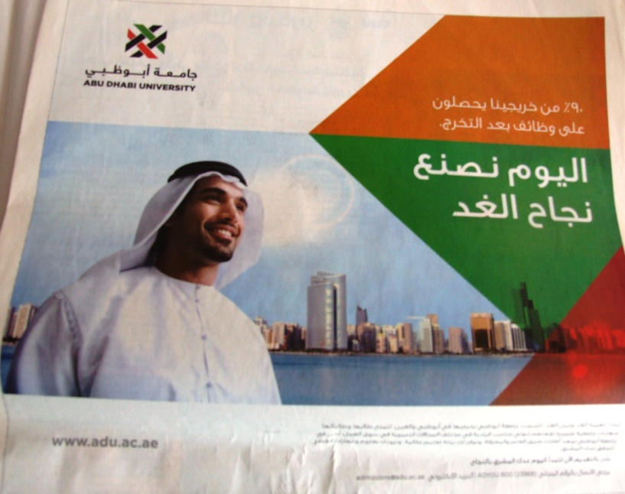
Рис.49. Рекламное объявление Университета Абу-Даби в газете «Аль-Халидж» за 14 мая 2013 года

جامعة ابوظبي
%9.
من خريجينا يحصلون
على وظائف بعد التخرج
اليوم نصنع نجاح الغد
/dʒa:miʕa a:buðˤabi:
90%
min xari:dʒi:na: jaħsˤalu:na
ʕala: waðˤa:i:f baʕadat taxridʒ
aljau:m nasˤnaʕa
nadʒa:ħ alghada/
Университет Абу-Даби.
90% наших выпускников получают
работу после окончания
Сегодня мы создаем завтрашний успех.
Светское образование как процесс обучения и воспитания в интересах человека, семьи, общества и государства имеет большое значение для современного общества. В последние десятилетия существенно изменилось отношение к получению зарубежного образования. Арабские и азиатские страны пытаются предложить достойную альтернативу европейскому образованию.
Разумным будет обратиться к ежегодно обновляемому рейтингу самых лучших университетов мира (The World University rankings) на 2016-2017 год и лучших университетов Азии (Asia University rankings) на 2016 год.
Из более двадцати арабских стран в мировом рейтинге представлены одиннадцать. Самые высокие позиции занимают университеты Саудовской Аравии, существенно отстают (на более чем 200 позиций) университеты Объединенных Арабских Эмиратов, Ливана и Катара.
Университетское образование стирает границы мира в глобализованном обществе. Выбор места обучения играет колоссальную роль для формирования личности и карьерного роста. Для представителя мусульманского общества часто важно также обучение в мусульманской стране, даже если это образование является светским.
Мы сравнили, насколько данное рекламное объявление соответствует рекомендациям британского маркетолога, основателя компаний «Ogilvy & Mather», «Ogilvy PR», «отца рекламы» Дэвида Огилви:
«1. Изучите продукт, который вы собираетесь рекламировать. Чем больше вы о нем знаете, тем больше вероятность того, что вам в голову придет великолепная идея, как его получше продать.
- Выясните, какую именно рекламу ваши конкуренты производят
для аналогичных товаров или услуг, и насколько она успешна. Это определит ваши дальнейшие шаги.
3. Исследуйте потребительскую среду. Выясните, что покупатели думают о товаре этого рода, обсуждают ли они между собой его достоинства и недостатки, какая атрибутика им больше всего важна и какое именно уверение в полезности товара придется им по душе».
Для создания эффективной рекламы Университета использовался образ студента на фоне стремительно развивающейся столицы ОАЭ. На молодом человеке национальная одежда кандура или дишдаша белого цвета без манжетов, на голове – укаль, черная повязка, которая фиксирует платок, раньше использовалась бедуинами, чтобы связывать ноги верблюдов. По отличиям в фасоне одежды можно судить из какой страны человек. Объявление на арабском языке рассчитано на местных школьников и прежде всего, на их родителей, которые захотят, чтобы ребенок получал образование на родине. Правую часть изображения занимают геометрические фигуры оранжевого, зеленого и красного цветов. Вверху слева расположен логотип Университета в цветах национального флага ОАЭ.
Данное рекламное объявление соответствует советам, приведенным выше. В рекламе Университета присутствует атрибутика (логотип, студент), явное уверение в полезности получения высшего образования в г.Абу-Даби и дальнейшие перспективы трудоустройства (90% наших выпускников получают работу после окончания).

Заключение

Идеи имеют обыкновение терять силу, по мере того, как их носители к ним охладевают. За свою длительную историю реклама качественно эволюционировала. Она прошла путь от информирования к увещеванию, от увещевания – к выработке условного рефлекса, от выработки условного рефлекса – к подсознательному внушению, от подсознательного внушения – к проецированию символического изображения.
Реклама последовательно добивалась сначала сознательного, обдуманного восприятия покупателем рекламного образа, затем автоматического совершения покупки. Теперь же рекламе от покупателя требуется согласие, пусть неосознанное, и тем не менее реальное.
В ходе исследования мы наглядно убедились, что реклама как инструмент продвижения товара на арабском рынке имеет большие, но не безграничные возможности. Огромная по численности аудитория, единый литературный язык, культурная общность – все это огромный плюс для возможностей сбыта товара. Однако в арабских странах нет четкого регламентирования рекламы в СМИ для всего региона. Есть лишь только прописные истины или негласные правила, зачастую связанные с религиозной подоплекой, которыми следует руководствоваться для успешного результата рекламной компании.
Можем сделать вывод, что основные потребители рекламы в газете «Аль-Ахрам» - это мужчины. В целом политика газеты так и осталась рассчитанной на широкую аудиторию с высоким и средним уровнями дохода. За долгие десятилетия существования газеты произошла культурная и идейная переориентация. Товары для женской аудитории весьма редко встречаются в современном выпуске.
Развитие туриндустрии привело к тому, что в выпуске за октябрь 2015 года наблюдаем более 10 рекламных объявлений гостиниц, аренды недвижимости против одного объявления за март 1969 года. В современном выпуске мы практически не находим изображений мужчин, женщины не присутствуют ни в одной рекламе. Рынок потребителей хочет видеть образ товара, яркую и насыщенную картинку без скучного описания функций и достоинств. В современном объявлении текстовая реклама присутствует, но не перебивает основное изображение.
В противоположность египетской газете в рекламных объявлениях эмиратской газеты «Аль-Халидж» встречаются изображения мужчин и женщин, в том числе и в национальной одежде.
В выпуске «Аль-Ахрам» за октябрь 2015 реклама сигарет отсутствует. В Египте с 2007 года действует запрет правительства на рекламу табака и показ курящих людей. На фоне всего этого представители национальной арабско-египетской культуры чувствуют себя вписанными в общеисторический контекст.
Общеарабской и общемировой тенденцией является преобладание в газетах рекламы автомобилей. В газете «Аль-Халидж» будут представлены элитные автомобили (Рис.40), в «Аль-Ахрам», «Аль-Масаа», «Ас-Сабах» более экономичные модели (Рис. 11, 12, 37-39).
В объявлениях немаловажную роль играют слоганы. Это флаг рекламного объявления, визитная карточка фирмы и часть ее имиджа, в лапидарной форме выражающая ее «философию» («Зенит. Это конечно Зенит!») или провозглашая качество ее продукции («Жан Пере. Часы, достойные Вашего запястья!»).
С одной стороны, слоган призван передавать максимум информации минимумом слов с целью стимулирования потребителя. При этом желательно, чтобы слоган содержал название марки, особенно новой, поскольку известную может заменить картинка. Также желательно, чтобы слоган отражал «уникальное торговое предложение» - преимущество товара перед конкурентами, увиденное глазами покупателя (например, новая форма или дизайн, удобства, положительные эмоции, вызываемые товаром, или неповторимый имидж, который он гарантирует покупателю). С другой стороны, чтобы содержание достигло потребителя и прочно укрепилось в его сознании, необходимо удачно и красиво упаковать его в образы и слова, которые и составляют художественную ценность слогана. Так, считается, что слоган не должен быть длиннее десяти-двенадцати слов. Язык слогана, конечно, зависит от канала и адресата. В нем используются стилистические фигуры, средства экспрессивно синтаксиса: резкие противопоставления, пропуски слов, эпитеты, рифма, гиперболы, ирония, олицетворения. Всеми этими правилами руководствуются разработчики рекламы в газетах «Аль-Ахрам», «Аль-Халидж» и «Аль-Хаят». В современных рекламных объявлениях чаще всего используется диалект арабского языка. В марокканских газетах «Аль-Хабар», «Аль-Масаа», «Ас-Сабах» отмечается влияние французского языка.
Наше исследование актуально для тех, кто стремиться начать свой бизнес в арабоязычной среде, стремиться изучить рынок и его потребности, а также более детально познакомиться с менталитетом предполагаемого арабского покупателя.
Работа была апробирована на различных конференциях:
- Конференция молодых арабистов 17-18 декабря 2015,
г. Москва ИВ РАН. Тема доклада: Реклама в арабских СМИ на примере газеты «Аль-Ахрам»;
- Современное искусство в контексте глобализации: наука, образование, художественный рынок 19 февраля 2016, СПбГУП. Тема доклада: Реклама в арабских СМИ в контексте глобализации;
- Пятые студенческие Смольные чтения "Синтез науки, искусства и технологий в решении проблем современности", 15-16 апреля 2016, СПбГУ. Тема доклада: Реклама в арабских СМИ на примере газеты «Аль-Ахрам»;
- Конференция молодых арабистов и исламоведов 24-25 июня 2016, СПбГУ. Тема доклада: Реклама предметов общего потребления, сервиса и недвижимости в арабских СМИ на примере газеты «Аль-Ахрам».

Список использованной литературы

- Авад А.М. Особенности развития СМИ арабских стран в условиях глобализации на рубеже XX-XXI веков : автореферат дис. канд. филол. наук; [Российский ун-т дружбы народов]. - М., 2003. - 19 с.
- Байрамова Э.К. Функционирование СМИ арабских стран в условиях различных политических систем (на примере Иордании, Ливана и Сирии) : дис. ... канд. полит. наук; С.-Петербургский гос. ун-т. - СПб., 2010. – 196 с.
- Барт Р. Мифология / Пер. с фр., вступ. ст. и коммент. С. Зенкина. – М.: Академический Проект, 2010. – 351 с.
- Батра Р., Майерс Д., Аакер Д. Рекламный менеджмент: пер. с англ. 5-е изд. – М.: Вильямс, 2000. – 784 с.
- Белкин В.М. Арабская лексикология. - М.: Издательство Московского университета, 1975. – 201 с.
- Головлева Е.Л. Основы рекламы: учебное пособие. – Ростов-н/Д: Феникс, 2006. – 272 с.
- Головлева Е.Л. Основы рекламы: учебное пособие для вузов. – М.: Академический Проект, 2008. – 330 с.
- Голядкин Н.А. Творческая телереклама: Учеб. пособие для студентов вузов. – М.: Аспект Пресс, 2005. – 172 с.
- Котлер Ф. Маркетинг в третьем тысячелетии. – М.: ООО «Издательство АСТ», 2000. – 272 с.
- Котлер Ф. Основы маркетинга / Филип Котлер; пер. с англ. В. Б. Боброва; общ. ред. и вступ. ст. Е. М. Пеньковой. - Новосибирск: Наука. Сибирское отд-ние, 1992. - 734 с.
- Кохтев Н.Н. Реклама: искусство слова. Рекомендации для составителей рекламных текстов. – М.: Изд-во МГУ, 1997. – 96 с.
- Любовная лирика классических поэтов Востока. Абу Нувас. Что за вино! Как будто в кубках пламя.… / Перев. Кудинова М. – М., 1988. – С. 91.
- Картер Г.Эффективная реклама: путеводитель для мелких предприятий / Гарри Картер; пер. с англ. В. Б. Боброва ; общ. ред. Е. М. Пеньковой. - М. : Прогресс, 1991. - 280 с.
- Кеннеди Д. Жесткий менеджмент: заставьте людей работать на результат: пер. с англ. / Д. Кеннеди. - 2-е изд. - М. : Альпина Паблишер, 2013. - 290 с.
- Кохтев Н.Н. Реклама: искусство слова. Рекомендации для составителей рекламных текстов. – М.: Изд-во МГУ, 1997. – 96 с.
- Мокшанцев Р.И. Психология рекламы : учеб. пособие: для студентов вузов, обуч. по спец. "Менеджмент" / Р. И. Мокшанцев; Новосиб. гос. акад. экономики и управления. - М.: Инфра-М; Новосибирск : Сибирское соглашение, 2000. - 229 с.
- Огилви Д. Огилви о рекламе. – М.: Изд-во Эксмо, 2006. – 232 с.
- Огилви Д. Откровения рекламного агента. – М.: ООО «Сирин», 2001. – 150 с.
- Паничкина Г.Г. Краткий курс по рекламному делу: учеб. пособие / Г.Г. Паничкина. – М.: Издательство «Окей-книга», 2009. – 140 с.
- Подорожная Л.В. Теория и практика рекламы: учеб. пособие/ Л.В. Подорожная. – 3-е изд., стер. – М.: Издательство «Омега-Л», 2014. – 344 с.
- Почепцов Г.Г. Коммуникативные технологии двадцатого века. – М.: «Рефл-бук», К.: «Ваклер», 2000. – 352 с.
- Пую А.С. Арабские СМИ в европейском медиапространстве: приглашение к диалогу культур : учебное пособие / А.С. Пую, А.А. Садыхова ; С.-Петербургский гос. ун-т, Каф. междунар. журналистики. - СПб. : Изд-во СПбГУ, 2012. - 148 с.
- Рис Эрик. Бизнес с нуля: метод Lean Startup для быстрого тестирования идей и выбора бизнес-модели: пер. с англ. / Эрик Рис. - 2-е изд. - М.: Альпина Паблишер, 2013. - 252 с.
- Рожков И.Я. Реклама: планка для «профи». – М.: Юрайт, 1997. – 2008 с.
- Семенов В.Б. Товарный знак: битва со смыслами. – СПб.: Питер, 2005. – 256 с.
- Стюарт Дж. Война за империю Disney / Джеймс Стюарт; Пер. с англ. – М.: Альпина Бизнес Букс, 2006. – 640 с.
- Сэндидж Ч.Г., Фрайбургер В., Ротцол К. Реклама: теория и практика. – М.: Прогресс, 2004. – 630 с.
- Уткин Э.А. Рекламное дело: учебник / Э.А. Уткин, А.И. Кочеткова; Ассоциация авторов и издателей "Тандем". - М.: ЭКМОС, 1999. - 271 с.
- Хопкинс К. Научная реклама: пер. с англ. А. Репьева. – М.: Эксмо, 2007. – 128 с.
- Чалдини Р. Психология влияния. Убеждай, воздействуй, защищайся. 5-е изд. – СПб.: Питер, 2016. – 336 с.
- Шарков Ф.И., Гостенина В.И. Технологии рекламы / под общ. ред. Ф.И. Шаркова. – М.: РИП-холдинг, 2007. – 216 с.
- Шарков Ф.И., Родионов А.А. Реклама и связи с общественностью: коммуникативная и интегративная сущность кампаний. – М.: Академический Проект: Трикса, 2005. – 304 с.

Интернет-ресурсы

- «Chiffres – OJD Maroc – OJD». OJD.ma. URL: http://www.ojd.ma/Chiffres/%28category%29/payante. Дата обращения: 21.04.2017.
- Dichy, J. “La pluriglossie de l’arabe”. Bulletin d’Etudes Orientales. T. 46, LANGUE ET LITTÉRATURE ARABES, 1994, pp. 19-42. URL: https://www.jstor.org/stable/41608375?seq=1#page_scan_tab_contents. Дата обращения: 21.04.2017.
- Ferguson, Ch.A. “Diglossia”. Vol.15, Word, 1959, pp. 325 – 340. URL: http://www.mapageweb.umontreal.ca/tuitekj/cours/2611pdf/Ferguson-Diglossia.pdf. Дата обращения: 21.04.2017.

Gairdner W.H.T. The Phonetics of Arabic. URL: https://archive.org/details/ThePhoneticsOfArabic-W.H.T.Gairdner. Дата обращения: 21.04.2016.
- Ibrahim Al Abed; Peter Hellyer; Peter Vine (2006). United Arab Emirates Yearboook 2006. Trident Press Ltd., pp. 352. URL: https://books.google.ru/books?id=hXv2awRvNMUC&pg=PT264&redir_esc=y#v=onepage&q&f=false. Дата обращения: 21.04.2017.

International Phonetic Association // Официальная страница Международной Фонетической Ассоциации. URL: https://www.internationalphoneticassociation.org/. Дата обращения: 21.04.2016.
- L'arabe // Сайт университета Лаваль. - URL: http://www.tlfq.ulaval.ca/axl/langues/2vital_inter_arabe.htm. Дата обращения: 21.10.2015.
- Pew Research Center. MAPPING THE GLOBAL MUSLIM POPULATION. – Washington, 2009 Pew Research Center. MAPPING THE GLOBAL MUSLIM POPULATION. – Washington, 2009. – URL: http://www.pewforum.org/newassets/images/reports/Muslimpopulation/Muslimpopulation.pdf. Дата обращения: 22.10.2015.
- The World University rankings // Times higher education URL: https://www.timeshighereducation.com . Дата обращения: 21.03.2017.
- Universal Islamic Declaration of Human Rights // Сайт Марка Фостера.URL: http://www.markfoster.net/neurelitism/islamic_human_rights.pdf. Дата обращения: 01.03.2017.
- Вера. Фетвы // Ан-Ниса. – URL: http://annisa-today.ru/vera/fetvy/na-kakoj-ruke-lucse-nosit-casy-637/. Дата обращения: 21.02.2016.
- Виды рекламы // Информационно-справочный портал «Индустрия рекламы». – URL: http://adindustry.ru/doc/1123. Дата обращения: 16.12.2016.
- Государственный флаг Египта. Краткое описание и характеристики флага Египта // World - Globe.ru. URL: http://www.world-globe.ru/countries/egypt/flag/. Дата обращения: 21.04.2017.
- Густерин П.В. Арабский язык в современном мире (О значении арабского языка). – URL: http://arabinform.com/publ/35-1-0-488. Дата обращения: 21.10.2015.
- Кирсанов Д. Южный Судан вошел в состав Международного валютного фонда и Всемирного банка. ИТАР-ТАСС (18 апреля 2012). – URL: http://www.itar-tass.com/c11/396573.html. Дата обращения: 20.10.2015.
- Прейскурант за 2015 год на газетные объявления // Сайт газеты «Аль-Ахрам». – URL: http://advertising.ahram.org.eg/Media/NewsCategory/2015-10- 635795709353681514.pdf. Дата обращения: 22.10.2015.
- Рожков И.Я. Определение рекламы. Теория и практика рекламной деятельности. – URL: http://adindustry.ru/doc/1120. Дата обращения: 22.10.2015.
- Сигареты и курение в Египте // Туристический сайт желтый журавль. – URL: http://jj-tours.ru/articles/Egypt/egypt-smoking-cigarettes.html. Дата обращения: 27.02.2016.
- Шейх Мухаммад Салих аль-Мунаджид. Ислам: вопрос и ответ. – URL: http://fatwaonline.net/?view=question&id=71330. Дата обращения: 21.02.2016.

Приложение №1. Интервью

Мона Абдель Малик Халиль. Исполнительный директор Российско-египетского делового совета при ТПП РФ
Директор по международным связям Центра гуманитарного сотрудничества
Журналист ИД "Аль-Ахрам" в Москве (1998 - 2006)

Интервью проходило в форме переписки.
Вопрос: Как Вы могли бы охарактеризовать положение газеты "Аль-Ахрам", ее место в современной арабоязычной прессе?
Ответ: Газета "Аль-Ахрам" является одной из ведущих и наиболее авторитетных печатных органов в арабском мире. Долгое время ей в Египте не было конкурентов, газета являлась наиболее авторитетным СМИ. Сегодня с появлением частных газет в Египте некоторые газеты составляют ей серьезную конкуренцию, из более охотно читают и цитируют, хотя "Аль-Ахрам" по-прежнему в пятерке лидеров.
Вопрос: Какие основные конкурирующие издания у газеты в Египте, в Ближневосточном регионе и в мире в целом?
Ответ: В Египте главными конкурентами "Аль-Ахрам" являются "Аль-Масри Аль-Йоум", "Аль-Ахбар", "Аль-Шурук", "Аль-Уатан", "Аль-Дустур", "Аль-Йоум Аль-Сабеа", "Аль-Кахира" и другие.
В арабском мире существуют ряд тяжеловесных и влиятельных газет, среди которых "Аль-Хаят", "Аль-Шарк Аль-Аусат".
Вопрос: Мне бы хотелось поподробнее узнать рекламную политику газеты. А именно: как газета "Аль-Ахрам" сотрудничает с рекламодателями? существуют ли особые направления в публикации рекламных объявлений? если возможно ответить, какое денежное вознаграждение получает издание от рекламных публикаций?
Ответ: Касательно рекламы посмотрите ссылку: http://advertising.ahram.org.eg/Media/NewsCategory/2015-10-635795709353681514.pdf

Приложение №2. Словарь слоганов.

Тематические таблицы.
Часы
Название фирмы | Слоган | Транскрипция | Перевод | Примечание
Ролекс | Слоган отсутствует
Жан Пере | The watch made to fit you.  الساعة التى تليق بمعصمك | /assa:ʕtu allati: tuli:ku: bi maʕsˤmuka/ | Часы, достойные Вашего запястья! | АЛЯ.  Эмфаза слова «часы». В данном предложении предпочтительнее употребить глагол.
Зенит | هذه  بكل تاكيد  زينيت | / ħaðaħi /  /bikul ta:ki:d/  /zi:ni:t/ | Это,  конечно,  Зенит! | АЛЯ, рифма,  именное предложение.  Слово «Зенит» в конце предложения, но обычно должно стоять в начале.

Сигареты
Название фирмы | Слоган | Транскрипция | Перевод | Примечание
Мальборо | افخر سجاير كنج سايز فيلتر فى العالم | /ifkhar sidʒa:ir kidʒ sa:iz fi:ltr fil ʕali:m/ | Лучший фильтр большого размера в мире | АЛЯ/диалект  Перевод слогана с английского языка, звучит универсально и просто.

Машины
Название фирмы | Слоган | Транскрипция | Перевод | Примечание
Насер | واخيرا عادت ...اليكم من جديد  في ثوب قشيب | /wa axi:ran ʕadat alaikum min dʒadi:d /  /fi: θawbi qaʃi:b/ | И, наконец, снова к вам вернулся...  в новой модели | АЛЯ  Выделяется словосочетание «новая модель», фраза «и вот наконец-то».
Киа | مفيش افخم من  "كيا" | /mafi:ʃ afhamu min/  /kija:/ | Нет более роскошного автомобиля, чем Киа | Египетский диалект  Концепция слогана: быть ближе к потребителю
Мазда | mazda3  In life  2016 الان موديل | /alana mu:di:l/ | Мазда 3  вживую  cейчас модель за 2016 | АЛЯ,  минимальная информация, нет специального слогана

Товары общего потребления/ Сервис/ Недвижимость

Название фирмы | Слоган | Транскрипция | Перевод | Примечание
Хардис | تشيكن لودر  صدور فيلية الدجاج، جبنة البيبر جاك الحارة، السبايسي هلابينو و شرائح البصل الذهبية اجتمعوا مع صوص السانتا فيه داخل عيش التورتيلا لهدف واحد فقط .. كسر روتين يومك  تشيكن لودر الجديد من هارديز ..  !هيكسر الروتين |  | Куриный Лудр  Кусок филе куриной грудки с теплым сыром и перцем. Острый перец  и золотые колечки лука «встретились» с курочкой внутри тортильи только для одной цели, чтобы разрушить рутину твоего дня!  Новый куриный Лурд от Хардис...  Он разорвет рутину! | АЛЯ, предисловие к слогану  Египетский диалект
Рабсо | احجام في خدمتك  منظف عزى  %١٠٠ | /aħdʒa:mu fi: xidmatik/  /munaðˤðˤifa ʕaza:/ | Размеры к вашим услугам  очищает на  100 % | АЛЯ/диалект  Информация для потребителя и слоган.
Барон  Роял  Тауэрс | Слоган отсутствует.
Университет Абу-Даби | %9.  من خريجينا يحصلون  على وظائف بعد التخرج  اليوم نصنع  نجاح الغد  ايمانا باهمية الغد وجيل الغد، تاسست جامعة ابوظبي بحرميها في ابوظبي والعين، لتمنح طلابها وطالباتها شهادات جامعية متميزة تؤهاهم لتولي مناصب قيادية في مختلف المجالات التنموية في سوق العمل. نحن في جامعة ابوظبي نمهد امامك طريق العلم والمعرفة،ونوفرلك بيئة تعليم مثالية، و نزودك بعلوم ومهارات العصر لتحقق غدك المشرق.  بادر بالتقديم الان لتبدأ اليوم غدك اليوم غدك المشرق بالنجاح | / 90% min xari:dʒi:na: jaħsˤalu:na  ʕala: waðˤa:i:f baʕadat taxridʒ  aljau:m nasˤnaʕa  nadʒa:ħ alghada/ | 90% наших выпускников получают работу после окончания  Сегодня мы создаем завтрашний успех.  Будучи убежденным в важности завтрашнего дня и завтрашнего поколения, Университет Абу-Даби был создан с кампусами в Абу-Даби и Аль-Айн, чтобы дать своим студентам и студенткам университетские степени. Это поможет им занимать руководящие должности в различных областях на рынке труда. Мы в университете Абу-Даби прокладываем перед Вами путь через науку и знания, создаем идеальную среду обучения, и предоставляем знания и современные навыки для того, чтобы обеспечить Ваше блестящее будущее (Ваш завтрашний день). | АЛЯ, информация, слоган, развернутая реклама

Приложение №3. Иллюстрации рекламных объявлений

Реклама в газете «Аль-Ахрам». Выпуск за 2 октября 2015 г.
Машины, машинное топливо

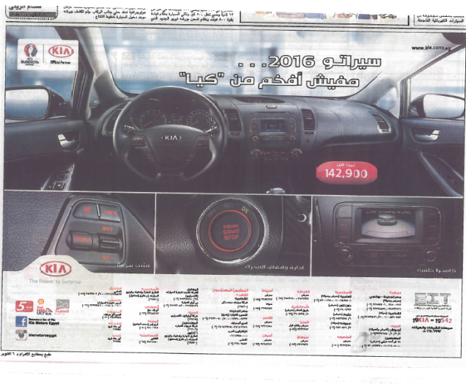

Недвижимость, частная собственность, отели

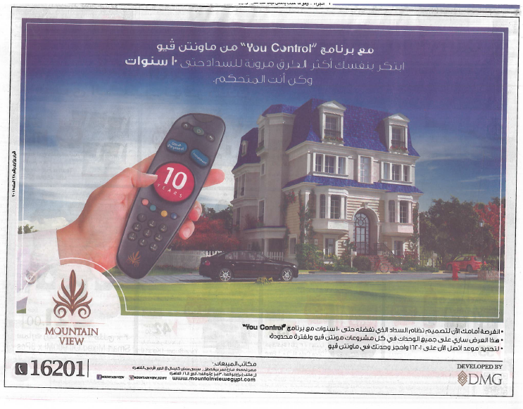

Торговые сети (оптовая и розничная торговля), в т.ч. магазины, универсамы и т.д.
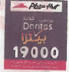

Реклама в газете «Аль-Ахрам». Выпуски за 2, 8, 9, 10, 11 марта 1969 г.
Линейный ряд часов
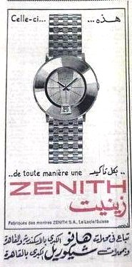

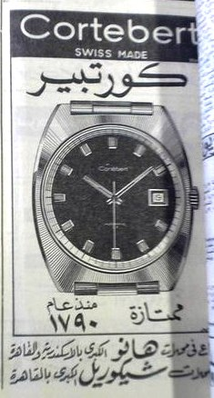
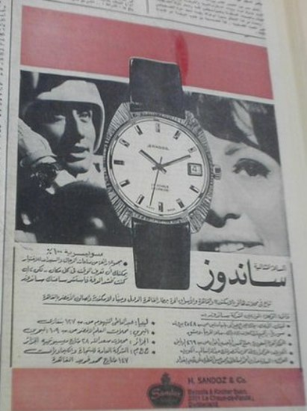

Линейный ряд часов

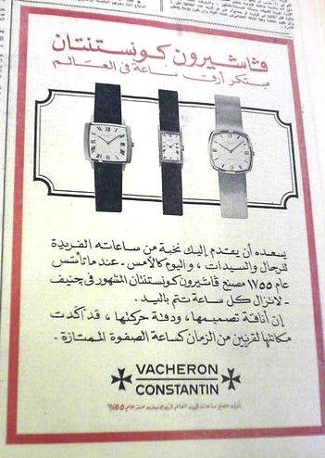
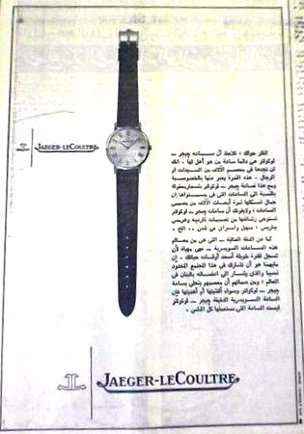

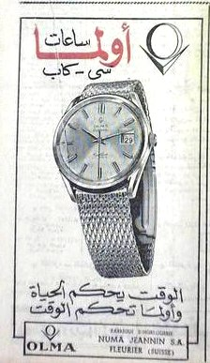

Линейный ряд часов
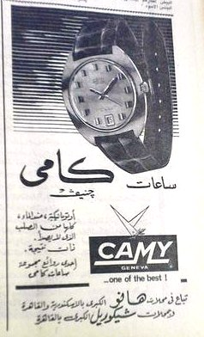

Товары общего потребления

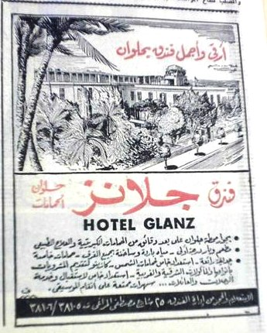
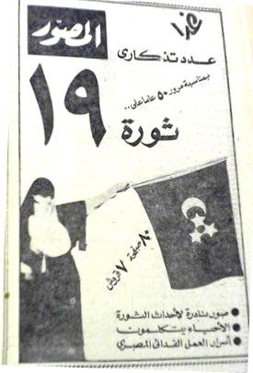

Товары общего потребления

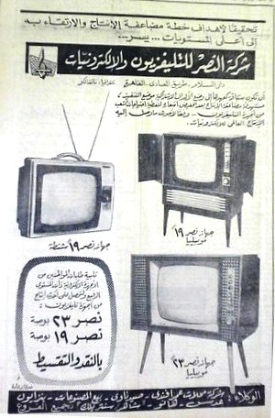
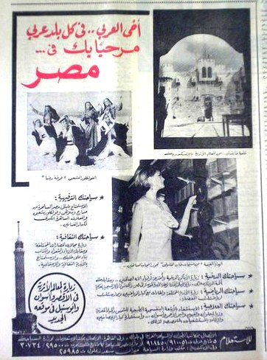

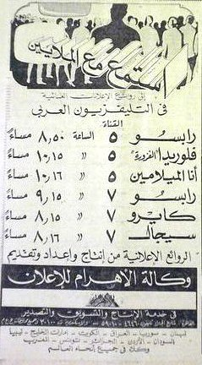
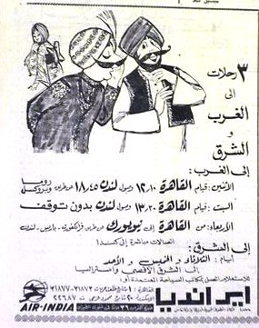

Товары общего потребления

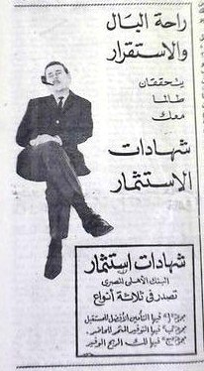
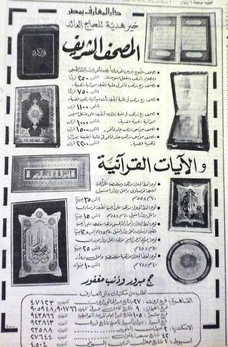

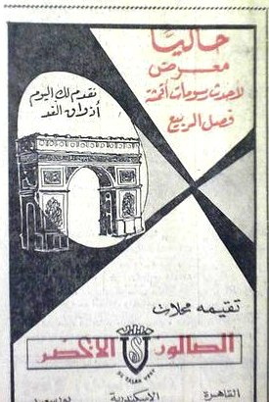
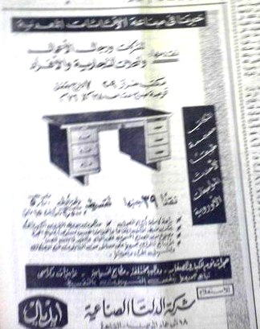

Товары общего потребления

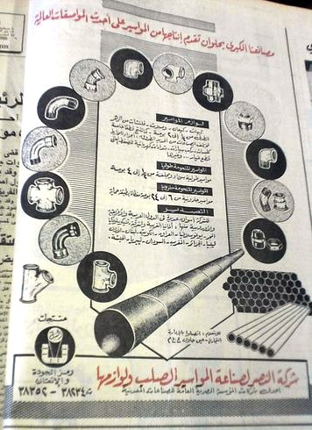
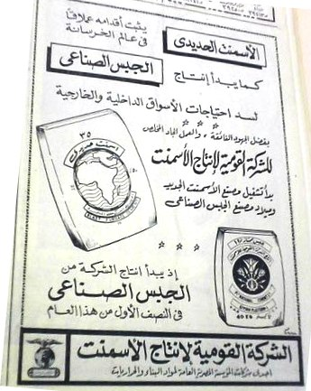

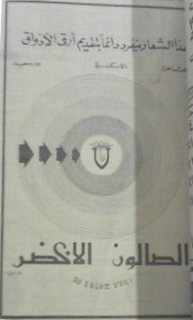
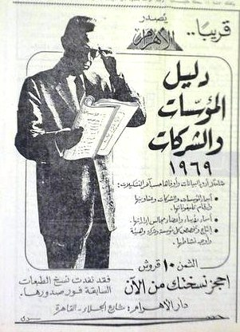

Товары общего потребления
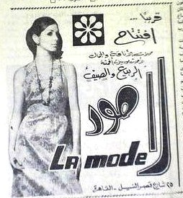
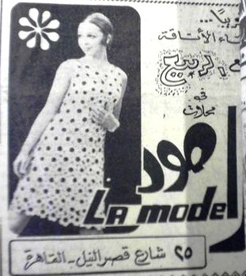

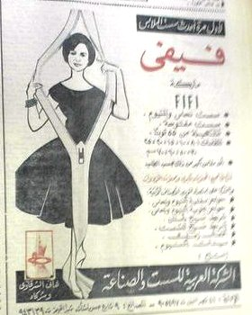
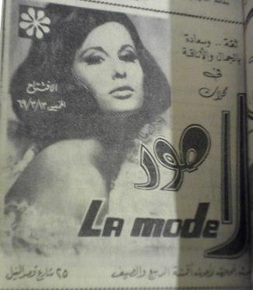

Товары общего потребления

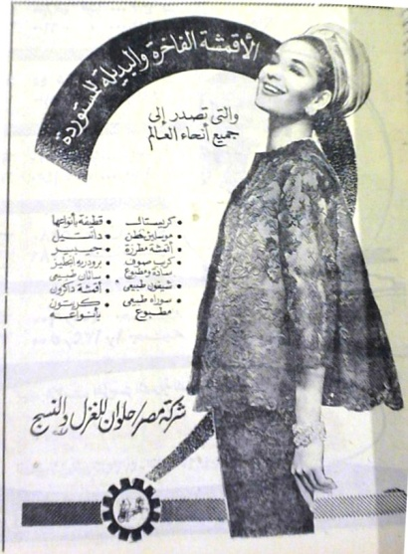
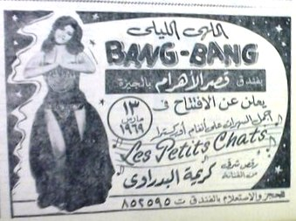

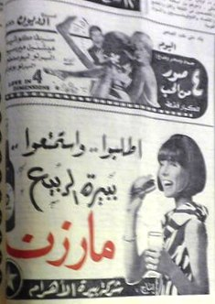

Товары общего потребления

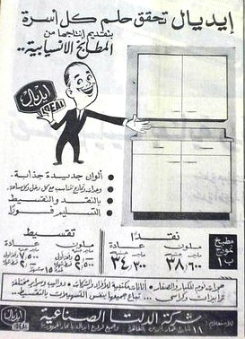
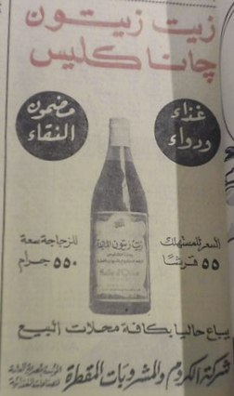

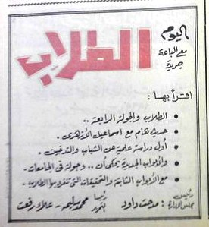
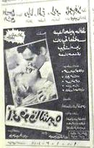

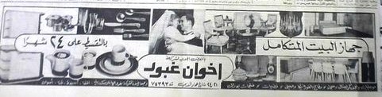

Товары общего потребления

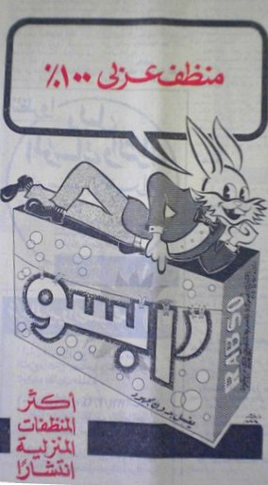
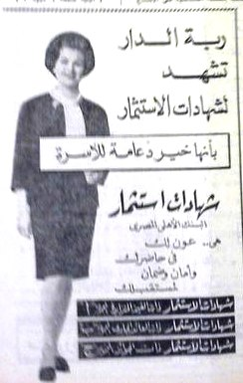

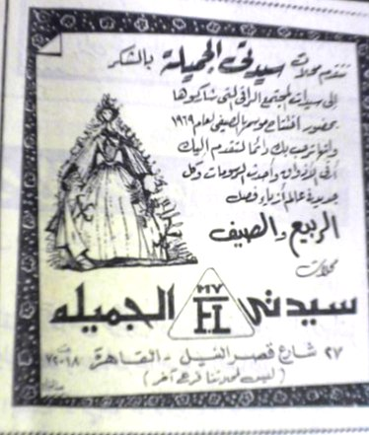
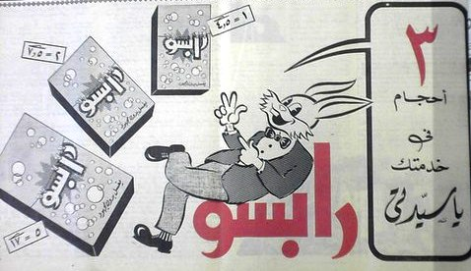

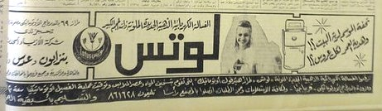

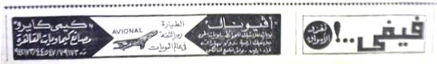

Левант (фр. "восход солнца") - традиционно общее название стран восточного Средиземноморья. Также употребляется в качестве географического термина обозначающего значительную территорию Западной Азии от восточных берегов Средиземного моря до гор Загроса на Западе, Аравийской пустыни на юге и гор Тауруса на севере. Политическая карта Леванта включает в себя Ливан,Палестину, Сирию, Иорданию и Ирак.
Байрамова Э.К. Функционирование СМИ арабских стран в условиях различных политических систем (на примере Иордании, Ливана и Сирии) : дис. ... канд. полит. наук; С.-Петербургский гос. ун-т. - СПб., 2010. – С.2.
Андерсон Е. О. Арабские средства массовой информации: исторический аспект.– URL: http://www.idmedina.ru/books/materials/turkology/1/vostok_anderson.htm. Дата обращения: 08.01.2016.
Авад А.М. Особенности развития СМИ арабских стран в условиях глобализации на рубеже XX-XXI веков: автореферат дис. канд. филол. наук; [Российский ун-т дружбы народов]. - М., 2003. – С.11.
перевод с английсого: online newspaper
акроним от английского названия региона Ближний Восток и Северная Африка (Middle East and North Africa or MENA)
Шарков Ф. И., Родионов А. А. Реклама и связи с общественностью: коммуникативная и интегративная сущность кампаний. М., 2005. С. 5.
Уткин Э. А. Рекламное дело: учебник / Э. А. Уткин, А. И. Кочеткова ; Ассоциация авторов и издателей "Тандем". - М. : ЭКМОС, 1999. – С.3.
Мокшанцев Р. И. Психология рекламы : учеб. пособие: для студентов вузов, обуч. по спец. "Менеджмент" / Р. И. Мокшанцев; Новосиб. гос. акад. экономики и управления. - М.: Инфра-М; Новосибирск : Сибирское соглашение, 2000. - С. 9.
Рожков И. Я. Определение рекламы. Теория и практика рекламной деятельности.– - URL: http://adindustry.ru/doc/1120. Дата обращения: 22.10.2015.
Шарков Ф. И., Родионов А. А. Реклама и связи с общественностью: коммуникативная и интегративная сущность кампаний. М., 2005. С. 4.
Виды рекламы // Информационно-справочный портал «Индустрия рекламы». – URL: http://adindustry.ru/doc/1123. Дата обращения: 16.12.2016.
Уткин Э. А. Рекламное дело: учебник / Э. А. Уткин, А. И. Кочеткова ; Ассоциация авторов и издателей "Тандем". - М. : ЭКМОС, 1999. – С.4.
Уткин Э. А. Рекламное дело: учебник / Э. А. Уткин, А. И. Кочеткова; Ассоциация авторов и издателей "Тандем". - М.: ЭКМОС, 1999. – С.57.
Рис Эрик. Бизнес с нуля: метод Lean Startup для быстрого тестирования идей и выбора бизнес-модели: пер. с англ. / Эрик Рис. - 2-е изд. - М.: Альпина Паблишер, 2013. – С.85.
Котлер Филип. Основы маркетинга / Филип Котлер; пер. с англ. В. Б. Боброва; общ. ред. и вступ. ст. Е. М. Пеньковой. - Новосибирск: Наука. Сибирское отд-ние, 1992. – С.30.
Уткин Э. А. Рекламное дело: учебник / Э. А. Уткин, А. И. Кочеткова; Ассоциация авторов и издателей "Тандем". - М.: ЭКМОС, 1999. – С.82.
Любовная лирика классических поэтов Востока. Абу Нувас. Что за вино! Как будто в кубках пламя.… / Перев. Кудинова М. Москва, 1988. – С. 91.
Уткин Э. А. Рекламное дело: учебник / Э. А. Уткин, А. И. Кочеткова ; Ассоциация авторов и издателей "Тандем". - М. : ЭКМОС, 1999. – С.16.
Там же, С.30.
Картер Гарри. Эффективная реклама: путеводитель для мелких предприятий / Гарри Картер; пер. с англ. В. Б. Боброва ; общ. ред. Е. М. Пеньковой. - М. : Прогресс, 1991. – С. 6.
Уткин Э. А. Рекламное дело: учебник / Э. А. Уткин, А. И. Кочеткова ; Ассоциация авторов и издателей "Тандем". - М. : ЭКМОС, 1999. – С.94.
Там же, С.174.
L'arabe // Сайт университета Лаваль. - URL: http://www.tlfq.ulaval.ca/axl/langues/2vital_inter_arabe.htm. Дата обращения: 21.10.2015.
Там же. Дата обращения: 21.10.2015
Pew Research Center. MAPPING THE GLOBAL MUSLIM POPULATION. – Washington, 2009. URL: http://www.pewforum.org/newassets/images/reports/Muslimpopulation/Muslimpopulation.pdf. Дата обращения: 22.10.2015.
Кирсанов Д. Южный Судан вошел в состав Международного валютного фонда и Всемирного банка. ИТАР-ТАСС (18 апреля 2012). – URL: http://www.itar-tass.com/c11/396573.html. Дата обращения: 20.10.2015.
Густерин П. В. Арабский язык в современном мире (О значении арабского языка). – URL: http://arabinform.com/publ/35-1-0-488. Дата обращения: 21.10.2015.
Ferguson, Ch.A. “Diglossia”. Vol.15, Word, 1959, pp.325 – 340.
Dichy, J. “La pluriglossie de l’arabe”. Bulletin d’Etudes Orientales. T. 46, LANGUE ET LITTÉRATURE ARABES, 1994, pp. 19-42
Белкин В.М. Арабская лексикология. - М.: Издательство Московского университета, 1975. – С. 37
Пую А. С. Арабские СМИ в европейском медиапространстве: приглашение к диалогу культур : учебное пособие / А. С. Пую, А. А. Садыхова ; С.-Петербургский гос. ун-т, Каф. междунар. журналистики. - СПб. : Изд-во СПбГУ, 2012. - С. 28.
Огласование в консонантном письме – это добавление в текст дополнительных знаков, указывающих гласные звуки и прочие нюансы произношения (например, удвоение согласных). Сами эти знаки также называют огласовками. В арабском письме огласовки называются харакат или ташкиль.
Прейскурант за 2015 год на газетные объявления // Сайт газеты «Аль-Ахрам». – URL: http://advertising.ahram.org.eg/Media/NewsCategory/2015-10- 635795709353681514.pdf. Дата обращения: 22.10.2015.
Официальный сайт: http://weekly.ahram.org.eg
Официальный сайт: http://hebdo.ahram.org.eg
Официальный почтовый адрес: altaawen@ahram.org.eg
Официальный сайт: http://shabab.ahram.org.eg
Официальный сайт: http://nisfeldunia.ahram.org.eg/
Официальный сайт: http://arabi.ahram.org.eg
Официальный сайт: http://elbeit.ahram.org.eg
Официальный сайт: www.siyassa.org.eg
Шарков Ф. И., Родионов А. А. Реклама и связи с общественностью: коммуникативная и интегративная сущность кампаний. М., 2005. С. 118.
Почепцов Г.Г. Коммуникативные технологии двадцатого века. М., 2000. С. 296
Вера. Фетвы // Ан-Ниса. – http://annisa-today.ru/vera/fetvy/na-kakoj-ruke-lucse-nosit-casy-637/. Дата обращения: 21.02.2016.
Шейх Мухаммад Салих аль-Мунаджид. Ислам: вопрос и ответ. – URL: http://fatwaonline.net/?view=question&id=71330. Дата обращения: 21.02.2016.
Транскрипция, представленная в работе, соответствует предложенной Вильямом Генри Гарднером в его работе «Фонетика арабского языка» (Оксфорд, 1925.). Gairdner W.H.T. The Phonetics of Arabic. URL: https://archive.org/details/ThePhoneticsOfArabic-W.H.T.Gairdner. Дата обращения: 21.04.2016.
Сигареты и курение в Египте // Туристический сайт желтый журавль. – URL: http://jj-tours.ru/articles/Egypt/egypt-smoking-cigarettes.html. Дата обращения: 27.02.2016.
Официальный сайт: http://www.hardeesarabia.com/ar#sthash.l88Qi0BI.dpbs. Дата обращения: 10.04.16
Официальный сайт данной организации: http://www.moharem-press.com/en/Aboutus.aspx. Дата обращения: 15.12.15
Официальный сайт: http://www.coreldraw.com/ru/free-trials/. Дата обращения: 10.04.16
Официальный сайт: http://www.adobe.com/ru/products/photoshop.html. Дата обращения: 10.04.16
Байрамова Э.К. Функционирование СМИ арабских стран в условиях различных политических систем (на примере Иордании, Ливана и Сирии) : дис. ... канд. полит. наук; С.-Петербургский гос. ун-т. - СПб., 2010. – С.2.
Кеннеди Дэн. Жесткий менеджмент: заставьте людей работать на результат: пер. с англ. / Д. Кеннеди. - 2-е изд. - М. : Альпина Паблишер, 2013. - 290 с.
Universal Islamic Declaration of Human Rights // Сайт Марка Фостера.URL: http://www.markfoster.net/neurelitism/islamic_human_rights.pdf. Дата обращения: 01.03.2017.
Ibrahim Al Abed; Peter Hellyer; Peter Vine (2006). United Arab Emirates Yearboook 2006. Trident Press Ltd. p. 264.URL: https://books.google.ru/books?id=hXv2awRvNMUC&pg=PT264&redir_esc=y#v=onepage&q&f=fals. Дата обращения: 21.04.2017.
"Chiffres – OJD Maroc – OJD". OJD.ma. URL: http://www.ojd.ma/Chiffres/%28category%29/payante. Дата обращения: 21.04.2017.
Государственный флаг Египта. Краткое описание и характеристики флага Египта // World - Globe.ru. URL: http://www.world-globe.ru/countries/egypt/flag/. Дата обращения: 21.04.2017.
Мокшанцев Р. И. Психология рекламы : учеб. пособие: для студентов вузов, обуч. по спец. "Менеджмент" / Р. И. Мокшанцев; Новосиб. гос. акад. экономики и управления. - М.: Инфра-М; Новосибирск : Сибирское соглашение, 2000. - С. 144.
Мокшанцев Р. И. Психология рекламы : учеб. пособие: для студентов вузов, обуч. по спец. "Менеджмент" / Р. И. Мокшанцев; Новосиб. гос. акад. экономики и управления. - М.: Инфра-М; Новосибирск : Сибирское соглашение, 2000. - С. 11.
Там же, С. 69.
The World University rankings // Times higher education URL: https://www.timeshighereducation.com . Дата обращения: 21.03.2017.
Огилви Д. Огилви о рекламе. – М.: Изд-во Эксмо, 2006. – С. 12.
Кеннеди Дэн. Жесткий менеджмент: заставьте людей работать на результат: пер. с англ. / Д. Кеннеди. - 2-е изд. - М. : Альпина Паблишер, 2013. - 290 с.
Мокшанцев Р. И. Психология рекламы : учеб. пособие: для студентов вузов, обуч. по спец. "Менеджмент" / Р. И. Мокшанцев; Новосиб. гос. акад. экономики и управления. - М.: Инфра-М; Новосибирск : Сибирское соглашение, 2000. - С. 9.
Голядкин Н.А. Творческая телереклама: Учеб. пособие для студентов вузов. – М.: Аспект Пресс, 2005. – С. 89.
Арабский литературный язык (АЛЯ)

